МИНИСТЕРСТВО ЦИФРОВЫХ ТЕХНОЛОГИЙ
РЕСПУБЛИКИ УЗБЕКИСТАН
ТАШКЕНТСКИЙ УНИВЕРСИТЕТ ИНФОРМАЦИОННЫХ
ТЕХНОЛОГИЙ ИМЕНИ МУХАММАДА АЛ-ХОРАЗМИЙ
ФАКУЛЬТЕТ КОМПЬЮТЕРНЫЙ ИНЖИНИРИНГ
Допустить к защите
Заведующий кафедрой
«Компьютерные системы»
____________ Рахимов М.Ф.
«___» ______________ 2026 г.
ДИПЛОМНЫЙ ПРОЕКТ
Тема: Разработка программно-аппаратного комплекса UFI Phone для управления голосовыми вызовами и SMS через LTE USB-модем
 | Выпускник | _______________ | Куватов Р. Б.
 |  | (подпись) | (ФИО)
 | Руководитель | _______________ | Азамова С. Ф.
 |  | (подпись) | (ФИО)
 | Рецензент | _______________ | ______________
 |  | (подпись) | (ФИО)
 | Консультант  по БЖД | _______________ | ______________
 |  | (подпись) | (ФИО)
Ташкент – 2026

МИНИСТЕРСТВО ЦИФРОВЫХ ТЕХНОЛОГИЙ
РЕСПУБЛИКИ УЗБЕКИСТАН
ТАШКЕНТСКИЙ УНИВЕРСИТЕТ ИНФОРМАЦИОННЫХ
ТЕХНОЛОГИЙ ИМЕНИ МУХАММАДА АЛ-ХОРАЗМИЙ
Факультет: Компьютерный инжиниринг
Кафедра: Компьютерные системы
Направление (специальность): 60610500 – Компьютерный инжиниринг («Компьютерный инжиниринг»)
УТВЕРЖДАЮ
Заведующий кафедрой
«Компьютерные системы»
____________ Рахимов М.Ф.
«___» ______________ 2026 г.
ЗАДАНИЕ
на дипломный проект
Куватов Руслан Бахтиярович
(фамилия, имя, отчество)
1. Тема ДП: Разработка программно-аппаратного комплекса UFI Phone для управления голосовыми вызовами и SMS через LTE USB-модем.
2. Утверждена приказом по университету от: «___» __________ 2026 г. № ______.
3. Срок сдачи законченной работы: ______________________________.
4. Исходные данные к работе: Исходный код и документация UFI Phone, проверенный модем UFI003, результаты испытаний, официальные материалы Android, операторов связи и нормативные источники.
5. Содержание расчётно-пояснительной записки: Аннотация; введение; анализ предметной области; проектирование комплекса; реализация и тестирование; безопасность жизнедеятельности; заключение; список источников.
6. Перечень графического материала: Архитектурные и сетевые схемы, алгоритмы, таблицы испытаний, интерфейсы приложения и презентация Microsoft PowerPoint.
7. Дата выдачи задания: «___» ______________ 2026 г.
 | Руководитель: | ________________
 | Задание принял: | ________________

8. Консультанты по отдельным разделам ДП:
Раздел | ФИО руководителя | Задание выдал | Задание принял
Введение | Азамова С. Ф.
Глава 1 | Азамова С. Ф.
Глава 2 | Азамова С. Ф.
Глава 3 | Азамова С. Ф.
Глава 4. БЖД
Заключение | Азамова С. Ф.
9. График выполнения работы:
№ | Наименование раздела | Срок | Подпись
1 | Глава 1. Анализ предметной области и постановка задачи
2 | Глава 2. Проектирование комплекса UFI Phone
3 | Глава 3. Реализация и тестирование
4 | Глава 4. Безопасность жизнедеятельности
5 | Заключение и оформление
6 | Подготовка презентации и предварительная защита
Выпускник: | ________________ | «_____» __________ 2026 г.
Руководитель: | ________________ | «_____» __________ 2026 г.

СОДЕРЖАНИЕ
ВВЕДЕНИЕ 6
ГЛАВА I. АНАЛИЗ ПРЕДМЕТНОЙ ОБЛАСТИ И ПОСТАНОВКА ЗАДАЧИ 10
1.1 Назначение LTE UFI-модемов и проблема повторного использования SIM 10
1.2 Аппаратно-программные особенности UFI003 12
1.3 Сотовые вызовы, SMS и механизм fallback 14
1.4 Анализ существующих решений 16
1.5 Рынок и совместимость операторов Узбекистана 17
1.6 Постановка задачи и требования 19
ГЛАВА II. ПРОЕКТИРОВАНИЕ КОМПЛЕКСА UFI PHONE 22
2.1 Пользователи, сценарии и границы системы 22
2.2 Компонентная архитектура 24
2.3 Проектирование аппаратных профилей и установки 26
2.4 Локальный протокол и модель состояний 28
2.5 Проектирование голосового и аудиоканала 30
2.6 Проектирование SMS и пользовательских клиентов 33
2.7 Безопасность, приватность и надёжность 35
ГЛАВА III. РЕАЛИЗАЦИЯ И ТЕСТИРОВАНИЕ 38
3.1 Реализация doctor, профилей и безопасной установки 38
3.2 Реализация gateway и network guard 39
3.3 Реализация вызовов и двустороннего звука 40
3.4 Реализация SMS и клиентских интерфейсов 41
3.5 Desktop, упаковка и поставка 43
3.6 Тестирование и результаты 44
3.7 Ограничения, приёмка и развитие 47
ГЛАВА IV. БЕЗОПАСНОСТЬ ЖИЗНЕДЕЯТЕЛЬНОСТИ 49
4.1 Анализ условий труда и рисков 49
4.2 Эргономика и расчёт освещения 50
4.3 Электрическая, тепловая и пожарная безопасность 52
4.4 Радиочастотная и информационная безопасность 53
ЗАКЛЮЧЕНИЕ 55
СПИСОК ИСПОЛЬЗОВАННЫХ ИСТОЧНИКОВ 57

АННОТАЦИЯ
В дипломном проекте разработан программно-аппаратный комплекс UFI Phone, превращающий совместимый LTE USB-модем UFI003 в локальный шлюз обычных сотовых вызовов и SMS. Привилегированные службы на Android 4.4 управляют радиорежимом, телефонией, базой сообщений и аудиоканалом. Android-, Linux- и Windows-клиенты подключаются по частной сети модема с аутентификацией challenge-response на основе HMAC-SHA-256. Реализованы входящие и исходящие вызовы, двусторонний звук, диалоги SMS, локальная история, автоматический запуск и восстановление режима LTE/3G fallback. Установка разрешается только при точном совпадении проверенного аппаратного профиля. Результат представляет работающий прототип версии 0.5.0, испытанный с оператором Ucell и подготовленный к расширению через воспроизводимую матрицу приёмки.
Diplom loyihasida mos LTE USB UFI003 modemini oddiy uyali qo‘ng‘iroqlar va SMS uchun mahalliy shlyuzga aylantiruvchi UFI Phone dasturiy-apparat majmuasi ishlab chiqildi. Android 4.4 modemidagi imtiyozli xizmatlar radio rejimi, telefoniya, xabarlar bazasi va audio kanalini boshqaradi. Android, Linux va Windows mijozlari modemning yopiq tarmog‘i orqali HMAC-SHA-256 asosidagi challenge-response autentifikatsiyasi bilan ulanadi. Kiruvchi va chiquvchi qo‘ng‘iroqlar, ikki tomonlama ovoz, SMS dialoglari, mahalliy tarix, avtomatik ishga tushish hamda LTE/3G fallback rejimini tiklash amalga oshirilgan. O‘rnatish faqat tekshirilgan apparat profiliga to‘liq mos kelganda ruxsat etiladi. Natija — Ucell operatorida sinovdan o‘tgan va yangi profil hamda operatorlarni qabul qilish matritsasi orqali kengaytiriladigan 0.5.0 versiyadagi ishlaydigan prototip.
This diploma project presents UFI Phone, a hardware–software system that turns a compatible UFI003 LTE USB modem into a private gateway for ordinary cellular calls and SMS. Privileged Android 4.4 services control radio mode, telephony, the message store, and bidirectional audio. Android, Linux, and Windows clients connect through the modem’s private LAN using an HMAC-SHA-256 challenge-response protocol. The implementation supports incoming and outgoing calls, two-way audio, SMS conversations, local history, automatic startup, and recovery of LTE/3G fallback mode. Installation is permitted only after an exact tested hardware-profile match. The result is a working version 0.5.0 prototype validated with Ucell and structured for controlled expansion through a reproducible acceptance matrix.

ВВЕДЕНИЕ
Мобильная связь обычно воспринимается как функция смартфона, однако SIM-карты широко применяются и в недорогих LTE USB-модемах. Такие устройства обеспечивают доступ в Интернет через Wi‑Fi или USB, содержат собственную радиочасть и нередко работают под управлением сокращённой версии Android. При этом имеющиеся в аппаратуре возможности телефонии и SMS почти не представлены пользователю: штатный web-интерфейс ориентирован на настройку точки доступа, а голосовые функции либо скрыты, либо не поддержаны производителем клиентского интерфейса. В результате отдельная SIM-карта остаётся полезной только как канал передачи данных, хотя сеть оператора и аппаратная платформа способны обслуживать обычные вызовы и сообщения.
Актуальность проекта определяется сразу несколькими обстоятельствами. Во-первых, повторное использование имеющегося модема и SIM-карты уменьшает стоимость отдельного рабочего номера для небольшой организации, сервисного пункта, удалённого рабочего места или лаборатории. Во-вторых, традиционные решения на основе AT-команд рассчитаны на технического пользователя и не создают привычного интерфейса звонков и диалогов. В-третьих, пересылка SMS через внешний мессенджер решает только часть задачи и переносит конфиденциальное содержимое в облако. Наконец, внешне одинаковые UFI-модемы имеют разные чипсеты, прошивки и модели привилегий, поэтому универсальная установка системного программного обеспечения без проверки конкретного профиля создаёт риск отказа устройства.
В дипломном проекте рассматривается программно-аппаратный комплекс UFI Phone. Его назначение — превратить проверенный LTE-модем UFI003 на базе Qualcomm MSM8916 и Android 4.4.4 в локальный шлюз обычных сотовых вызовов и SMS. На модеме выполняются привилегированные службы, которые взаимодействуют с телефонией, базой сообщений, аудиотрактом и настройками радиосети. Пользователь работает через приложение Android-планшета либо через Linux/Windows-клиент. Связь между клиентом и модемом ограничена частной сетью 192.168.100.0/24 и защищена протоколом challenge-response с HMAC-SHA-256.
Особенность исследуемого устройства состоит в отсутствии работоспособного IMS-стека. Следовательно, проект не является реализацией VoLTE и не должен позиционироваться как универсальный VoLTE-шлюз. На проверенной сети Ucell голосовой вызов обслуживается посредством circuit-switched fallback: при начале разговора радиосеть переводит модем из LTE в WCDMA/HSPA, а после завершения возвращает передачу данных в LTE. Прошивка после холодной загрузки иногда выбирает LTE-only режим, при котором входящий абонент слышит сигнал занятости. Поэтому в состав комплекса включена служба Network Guard, восстанавливающая автоматический режим LTE/GSM/WCDMA и показывающая число исправлений.
Цель дипломного проекта — разработать и обосновать безопасный программно-аппаратный комплекс управления сотовыми вызовами и SMS через совместимый LTE USB-модем с пользовательскими клиентами для Android, Linux и Windows.
Для достижения цели решаются следующие задачи:
- исследовать аппаратную и программную платформу UFI003, принципы работы SMS, сотовых вызовов и fallback;
- сравнить существующие способы доступа к функциям SIM-карты и сформировать требования к комплексу;
- спроектировать слоистую архитектуру модемного шлюза, локального протокола и пользовательских клиентов;
- разработать механизм точной идентификации аппаратного профиля, guided setup и отказа от опасной установки;
- реализовать управление вызовами, передачу двустороннего звука, синхронизацию и отправку SMS;
- обеспечить локальную аутентификацию, ограничение сетевой области, первичное ADB-pairing и защищённый перенос конфигурации между компьютерами;
- проверить реализацию автоматическими тестами и сформировать матрицу аппаратной и операторской приёмки;
- рассмотреть вопросы охраны труда, электрической, пожарной, радиочастотной и информационной безопасности.
Объектом исследования является использование Android-ориентированного LTE USB-модема как локального коммуникационного шлюза. Предмет исследования — методы безопасного доступа к системным функциям телефонии и SMS, передачи управляющих команд и аудио по частной сети, а также методы контролируемого расширения аппаратной совместимости.
Методы исследования включают анализ исходного кода и документации платформы Android [14–20], изучение механизмов circuit-switched fallback и AT-интерфейсов [24–26], архитектурное моделирование, разработку протокола, модульное и интеграционное тестирование. Для проверки фактического состояния использовались тесты репозитория, read-only device doctor, точные аппаратные профили и репозиторный guard. Рыночный и операторский контекст основан на материалах государственных органов и официальных страницах операторов [6–13].
Практическая значимость состоит в получении работающего комплекса версии 0.5.0. Он поддерживает входящие и исходящие вызовы, Answer и Hang up, двусторонний звук, историю последних вызовов, локальные SMS-диалоги, уведомления, автоматический запуск и восстановление радиорежима. Основные данные не требуют developer-operated сервера, аналитики или облачного relay. Guided setup запускается одной командой, автоматически выбирает проверенный модем и один совместимый планшет, а новый desktop-клиент открывает экран Connection и принимает приватный файл .ufi-phone для дополнительного компьютера. Реализация опубликована как единый репозиторий с Android-компонентами, desktop-клиентом, установщиком, документацией поставки и материалами Google Play.
Научно-техническая новизна работы не связывается с изобретением нового стандарта связи. Она состоит в системном объединении скрытых возможностей недорогого модема, строгой аппаратной идентификации, локального аутентифицированного протокола и нескольких клиентских платформ. Существенным результатом является также честное разделение доказанных и предполагаемых возможностей: Ucell и конкретный профиль UFI003 относятся к проверенной конфигурации, другие операторы и похожие модемы должны пройти самостоятельную матрицу испытаний.
Работа состоит из введения, четырёх глав, заключения и списка источников. Первая глава описывает предметную область и требования. Во второй главе проектируются архитектура, протокол, безопасность и пользовательские сценарии. Третья глава посвящена реализации, тестированию, ограничениям и развитию. В четвёртой главе рассматривается безопасность жизнедеятельности при разработке и эксплуатации комплекса.

ГЛАВА I. АНАЛИЗ ПРЕДМЕТНОЙ ОБЛАСТИ И ПОСТАНОВКА ЗАДАЧИ

1.1 Назначение LTE UFI-модемов и проблема повторного использования SIM
UFI-модем представляет собой компактное устройство с сотовым радиомодулем, SIM-слотом, USB-питанием и, как правило, встроенной точкой доступа Wi‑Fi. Для пользователя оно выглядит как простой сетевой адаптер: после включения модем регистрируется в сети оператора, создаёт локальную сеть и маршрутизирует трафик в LTE. Управление обычно выполняется через web-страницу, где доступны APN, имя Wi‑Fi, пароль, статистика трафика и уровень сигнала.
Название UFI описывает форм-фактор, а не единую аппаратную платформу. Под сходным корпусом продаются устройства на разных SoC, с различными USB ID, версиями Android или Linux, модемными стеками и сертификатами подписи. Поэтому факт наличия одинакового web-интерфейса не доказывает совместимость системных приложений. Эта неоднородность принципиальна для проекта: ошибочная установка platform-signed APK с shared user ID может привести не только к отказу функции, но и к нестабильности системного процесса телефонии.
SIM-карта в модеме остаётся полноценной абонентской идентичностью. Оператор может доставлять на неё сервисные SMS, коды подтверждения и обычные сообщения. Если тариф и сеть допускают голос, номер может принимать или инициировать вызов. Ограничение возникает в пользовательском слое: у устройства нет экрана, динамика, клавиатуры и обычного приложения Phone. Получается разрыв между возможностями радиочасти и доступными средствами взаимодействия.
Для устранения разрыва возможны два общих подхода. Первый — подключить компьютер к USB-интерфейсу модема и использовать AT-команды. Этот способ удобен для диагностики и автоматизации SMS, но требует драйверов, прав доступа к USB, знания формата PDU и специфики конкретной прошивки. Передача голосового аудио часто использует отдельные интерфейсы и плохо переносится между системами. Второй подход — выполнять код непосредственно в Android-среде модема и открыть узкий прикладной интерфейс для внешних клиентов. Именно он выбран в UFI Phone, поскольку системная служба видит TelephonyManager, хранилище SMS и аудиомаршруты в их родной среде.
Локальный шлюз позволяет разделить аппаратно-зависимую и пользовательскую части. Модемный слой меняется редко и отвечает только за операции, требующие привилегий. Клиенты могут развиваться независимо: планшет обеспечивает полноэкранное уведомление о вызове, desktop-приложение удобно на рабочем месте, а CLI подходит для диагностики. Такое разделение снижает объём привилегированного кода и создаёт одну точку контроля совместимости.
На рисунке 1.1 показан контекст комплекса. UFI003 владеет SIM-картой и соединением с оператором. Android, Linux и Windows обращаются к нему по локальной сети. ADB нужен для первоначальной установки и первичного pairing. Дополнительный desktop можно подключить явным переносом приватного файла .ufi-phone; ни ADB, ни этот файл не участвуют в обычном вызове или чтении SMS.
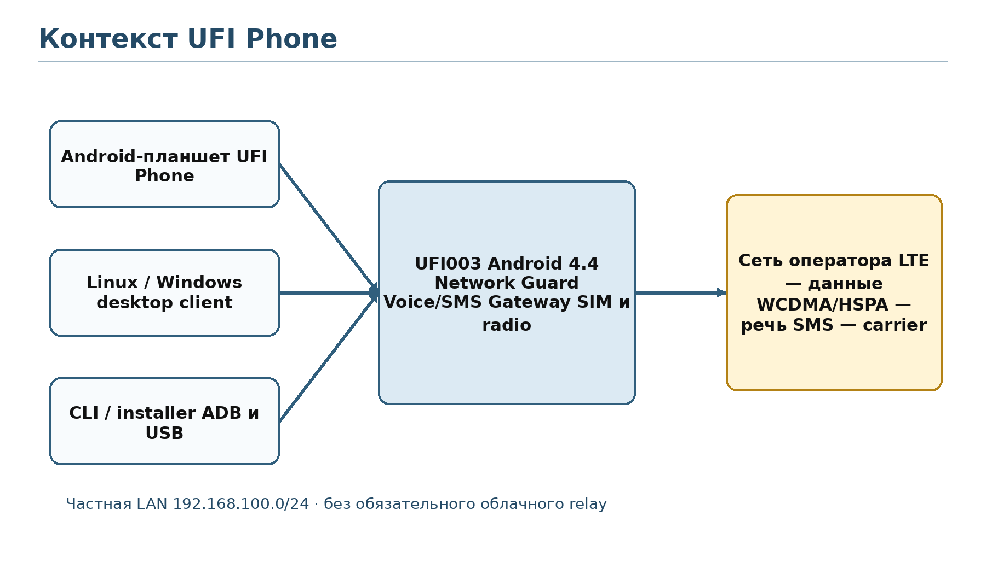
Рисунок 1.1. Контекст программно-аппаратного комплекса UFI Phone
Целевой сценарий отличается от интернет-телефонии. Речь идёт об обычном операторском номере, carrier SMS и голосовом вызове, тарифицируемом оператором. Звук проходит через аудиотракт модема, а не через SIP или WebRTC. Такое решение полезно там, где необходимо сохранить существующий номер и использовать доступный экран без приобретения отдельного смартфона.

1.2 Аппаратно-программные особенности UFI003
Проверенная конфигурация построена на generic LTE 4G Wi‑Fi Dongle/UFI003. Устройство определяется USB ID 05c6:90b4, использует Qualcomm MSM8916 с архитектурой ARMv7 и работает под Android 4.4.4, API 19. Во время разработки наблюдалась baseband-строка семейства UFI003_CT 20220903. Локальный адрес шлюза — 192.168.100.1.
Таблица 1.1. Параметры проверенного аппаратного профиля
Параметр | Значение | Назначение проверки
Модель | UFI003 / LTE 4G Wi-Fi Dongle | Идентификация семейства устройства
USB ID | 05c6:90b4 | Отсечение внешне похожих модемов
SoC | Qualcomm MSM8916, ARMv7 | Совместимость двоичного окружения
ОС модема | Android 4.4.4, API 19 | Доступные системные API
Baseband | UFI003_CT 20220903 | Семейство радиопрошивки
LAN | 192.168.100.1/24 | Изолированная связь клиентов с шлюзом
Голос | 2G/3G circuit-switched fallback | Честная граница: IMS/VoLTE отсутствует

Таблица 1.1 показывает, что профиль состоит из нескольких независимых признаков. Одного имени модели недостаточно. Установщик сопоставляет ro.product.device, SDK, префикс baseband, USB ID и LAN-адрес. Дополнительно doctor проверяет наличие telephony и microphone feature, потому что голосовой профиль без этих возможностей внутренне противоречив.
Android 4.4 предоставляет необходимые API, но часть операций доступна только системным процессам. Voice Gateway использует android.uid.system и разрешения чтения/записи SMS, управления вызовом, захвата аудиовыхода и изменения аудионастроек. Network Guard использует android.uid.phone, разрешение MODIFY_PHONE_STATE и выполняется в процессе com.android.phone. Подобная модель недоступна обычному приложению из Google Play и требует подписи сертификатом, совпадающим с сертификатом прошивки.
В проверенной прошивке применён публичный тестовый сертификат платформы AOSP Android 4.4. Скрипты сборки проверяют ожидаемый SHA-256 fingerprint до подписи. Этот факт нельзя обобщать на другой модем: производственная прошивка может быть подписана закрытым ключом производителя, который не должен извлекаться или распространяться. Новый профиль либо располагает законно полученным совпадающим ключом, либо нуждается в иной реализации без shared system UID.
Привилегированность повышает ответственность установки. Ошибка обычного client APK ограничена sandbox приложения, тогда как системная служба получает доступ к звонкам, сообщениям и настройкам radio. Поэтому UFI Phone применяет принцип fail closed: неизвестное или частично совпавшее устройство классифицируется как unverified, и автоматическая установка прекращается. Пользователь получает только redacted doctor-отчёт, пригодный для анализа профиля.
Doctor намеренно запрашивает белый список свойств. Он не выводит IMEI, IMSI, содержимое SMS, pairing token, Wi‑Fi пароль или полный getprop. Эта минимизация важна для совместной диагностики: отчёт можно проверить перед передачей, а аппаратные признаки не смешиваются с персональными идентификаторами абонента.
Аппаратный профиль хранит также заявленные возможности: mobile data, чтение и отправка SMS, входящие и исходящие вызовы, двусторонний звук и отсутствие VoLTE/IMS. Таким образом, профиль является не только условием установки, но и машинно читаемым договором поддержки. Если будущий модем проходит идентификацию, но не имеет проверенного аудиотракта, соответствующий capability не должен объявляться истинным.

1.3 Сотовые вызовы, SMS и механизм fallback
В LTE пакетная передача данных и голос могут обслуживаться разными механизмами. Современная VoLTE-связь использует IMS, требует операторской конфигурации, совместимой прошивки, профиля устройства и корректной регистрации. Наличие услуги VoLTE у оператора не означает, что произвольный LTE-модем способен подключиться к его IMS. В исследуемой прошивке работоспособный IMS-стек отсутствует, поэтому UFI Phone использует не VoLTE, а circuit-switched fallback, определённый семейством спецификаций 3GPP [24].
При ожидании модем остаётся в LTE и передаёт данные. Когда поступает входящий вызов или инициируется исходящий, сеть переводит устройство в WCDMA/HSPA, где доступен circuit-switched голос. Телефония Android сообщает состояния RINGING, OFFHOOK и IDLE. После завершения разговора радио возвращается в LTE, и маршрутизация данных восстанавливается. Пользователь видит единый вызов, но приложение должно корректно пережить временную смену radio access technology.
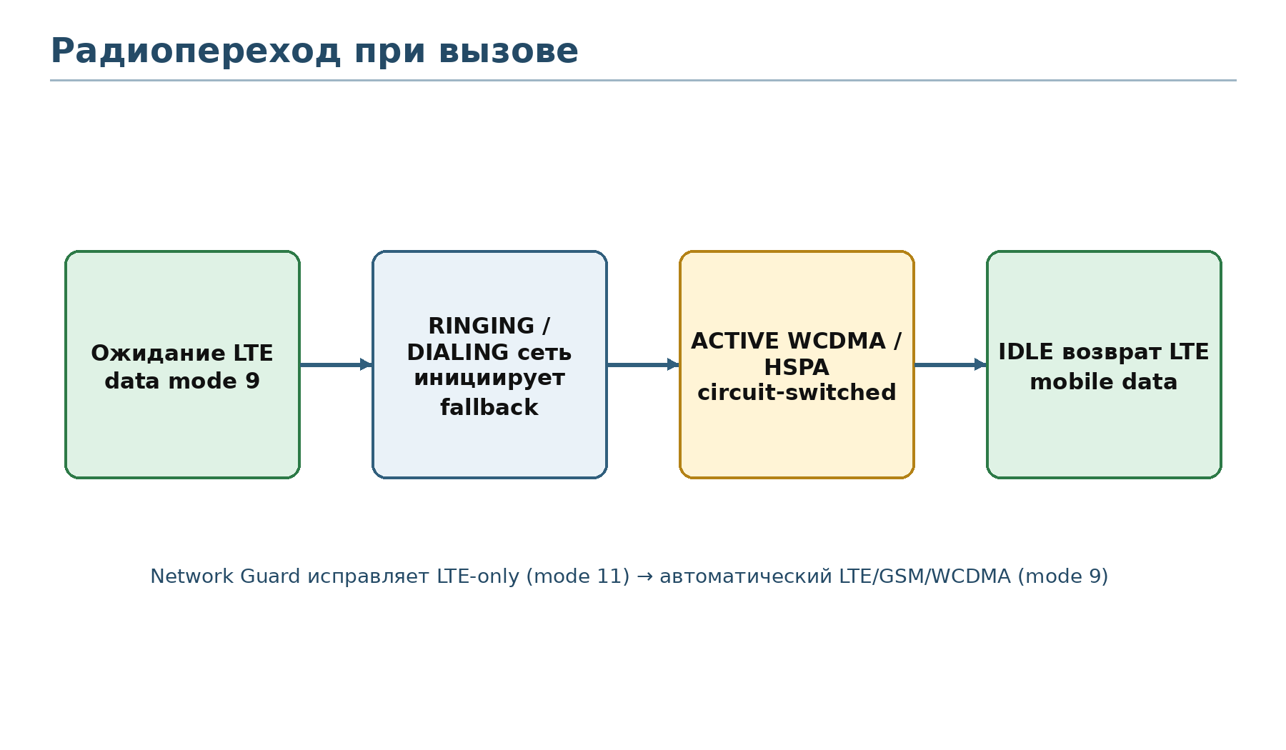
Рисунок 1.2. Переход радиосети при обычном сотовом вызове
Рисунок 1.2 отражает нормальный цикл. Проблема проверенной прошивки проявляется после холодной загрузки: глобальная настройка preferred network mode может перейти в значение 11, соответствующее LTE-only. В таком состоянии данные работают, но входящий голос не может перейти в 3G, и вызывающая сторона получает сигнал занятости. Network Guard приводит настройку к mode 9 — автоматическому LTE/GSM/WCDMA. Исправление выполняется при загрузке, затем повторяется через интервалы и периодически контролируется. Число восстановлений и время последнего применения доступны в STATUS.
Состояние вызова моделируется отдельно от состояния radio. Gateway хранит номер, направление и момент запроса Dial. RINGING всегда помечается как входящий. После команды DIAL действует ограниченное окно, позволяющее клиенту показать DIALING до перехода TelephonyManager. OFFHOOK отображается как ACTIVE, а IDLE очищает номер, направление и оба аудиосоединения. Такая модель предотвращает сохранение старого номера после завершения вызова.
SMS использует другой путь. Входящее сообщение доставляется широковещательным событием SMS_RECEIVED и сохраняется в локальной базе шлюза; клиент также может запросить сообщения через SMS_LIST. Отправка выполняется системным SMS-контроллером после декодирования адреса и текста. Unicode передаётся в UTF‑8 и кодируется для строкового протокола URL-safe Base64, чтобы переводы строк и пробелы не разрушали команду.
Проект поддерживает два независимых SMS-пути. Основной путь — локальный UFI Phone: содержимое остаётся в частной сети и отображается в диалогах. Дополнительный legacy forwarder может пересылать сообщения в Telegram через устойчивую очередь. Он выключен по умолчанию, настраивается отдельно и не нужен для вызовов. Пользователь должен понимать, что включение Telegram меняет границу приватности и передаёт sender и message content третьей стороне.

1.4 Анализ существующих решений
Штатная страница UFI удобна для сетевых настроек, но не предназначена для повседневной телефонии. Даже когда прошивка имеет раздел SMS, интерфейс часто ограничен, не создаёт устойчивых локальных уведомлений на планшете и не решает голосовой аудиоканал. Добавление функций внутрь vendor web UI затруднено закрытой сборкой и различиями между прошивками.
AT-инструменты стандартизированы документами 3GPP TS 27.007 и 27.005 [25, 26]. Они подходят для опроса регистрации, чтения памяти SMS и отправки команд модему. В проекте ufi_sms.py этот путь сохранён как Linux fallback через PyUSB. Однако он требует подключения конкретного USB-интерфейса, настройки udev и эксклюзивного доступа. Для обычного пользователя командная строка и PDU-представление хуже привычного списка диалогов.
Пересылка в Telegram полезна, когда нужно удалённо получать одноразовые коды или уведомления. Преимущество — готовый multi-device интерфейс. Недостатки — зависимость от Интернета и API провайдера, необходимость хранить bot token, раскрытие содержания внешнему сервису и отсутствие голосовых вызовов. Поэтому в новой архитектуре forwarder сохранён как compatibility path, а не как основной UI.
Обычный смартфон предоставляет наиболее зрелые функции, но меняет аппаратную постановку задачи. SIM приходится извлечь из модема, мобильная точка доступа зависит от батареи и политики ОС, а использование отдельного устройства увеличивает стоимость. SIP/VoIP-шлюзы решают похожую пользовательскую задачу, но требуют другого аппаратного модуля или инфраструктуры и не используют скрытые возможности уже имеющегося UFI003.
Таблица 1.2. Сравнение способов использования SIM-карты в модеме
Подход | Вызовы и звук | SMS | Ограничение
Штатный web-интерфейс UFI | Обычно отсутствуют | Зависит от прошивки | Ориентирован на доступ в Интернет
AT-команды с компьютера | Управление возможно частично | Чтение и отправка | Нужны драйверы, USB-доступ и технический интерфейс
SMS → Telegram | Не поддерживаются | Облачная пересылка | Содержимое покидает локальную сеть
Обычный смартфон | Полная телефония | Полная поддержка | SIM нельзя одновременно использовать в модеме
UFI Phone | Входящие/исходящие вызовы и двусторонний звук | Локальные диалоги и отправка | Требуется точный аппаратный профиль и ADB-установка

Сравнение в таблице 1.2 показывает выбранный компромисс. UFI Phone сложнее Telegram-forwarder и AT-CLI, поскольку включает privileged gateway и аудио. Взамен он сохраняет carrier-номер, локальную приватность и привычные сценарии Calls/Keypad/Messages. Ограничение формулируется явно: решение распространяется только на профили, для которых доказаны подпись, телефония, аудио, reboot recovery и operator behavior.

1.5 Рынок и совместимость операторов Узбекистана
По данным Национального комитета по статистике, к 1 апреля 2025 года в Узбекистане насчитывалось 36,3483 млн абонентов мобильной связи, или 96,6 абонента на 100 жителей [6]. Этот показатель характеризует масштаб мобильной инфраструктуры, но сам по себе не является прогнозом спроса на UFI Phone. Конкурентный орган перечисляет шесть операторов: Uztelecom/Uzmobile, Unitel/Beeline, Coscom/Ucell, Universal Mobile Systems/Mobiuz, Humans и Perfectum [7].
Операторская совместимость должна рассматриваться в двух уровнях. Первый уровень — публично заявленные услуги сети, например VoLTE и fallback вне LTE-покрытия. Второй — фактическая работа конкретного modem firmware, SIM и тарифа. UFI003 без IMS не может использовать операторскую услугу VoLTE только потому, что она доступна смартфонам. Для него критично сохранение 2G/3G circuit-switched voice и корректный возврат данных после вызова.
Таблица 1.3. Статус совместимости с операторами Узбекистана
Оператор | Статус UFI003 | Решение
Ucell | Проверены LTE-данные, SMS, вызовы и двусторонний звук | Референсный поддерживаемый оператор
Mobiuz | Архитектура fallback совместима, SIM-тест не завершён | Полная приёмочная матрица до заявления поддержки
Uzmobile | Ожидается совместимость, проектный SIM-тест не выполнен | Проверить вызовы и возврат данных в LTE
Humans | MVNO на сети Uzmobile; профиль SIM может отличаться | Проверять отдельно
Beeline | IMS модема отсутствует; CS-поведение не подтверждено | Тестировать тариф и fallback
Perfectum | CDMA/5G SA/VoNR-пути не соответствуют UFI003 | Не поддерживать этим аппаратным профилем

Ucell является проверенным референсным оператором: в ходе разработки зафиксированы LTE-данные, входящие и исходящие SMS, обычные вызовы, двусторонний звук, переход в WCDMA/HSPA и возврат в LTE. Это утверждение относится к названному устройству и прошивке, а не ко всем UFI-модемам.
Mobiuz и Uzmobile публикуют информацию о VoLTE и переходе в 2G/3G вне LTE [9, 10]. Архитектурно это согласуется с fallback, но проектный SIM-тест пока не завершён. Humans использует сеть Uzmobile [12], однако MVNO-профиль, тариф и provisioning могут отличаться, поэтому результат нельзя наследовать автоматически. Beeline предлагает VoLTE для совместимых устройств и USIM [11], но поведение CS fallback конкретного UFI003 требует проверки. Perfectum использует несовместимые для данного профиля CDMA и новые 5G SA/VoNR направления [13]; поддержка потребовала бы другого оборудования.
Для каждого оператора необходимо записывать регистрацию после cold boot, APN и LTE data, SMS с Unicode и multipart, входящий и исходящий вызов, ringback, двусторонний звук, смену radio technology, возврат данных, десять холодных загрузок и charging. Только воспроизводимый результат на указанном firmware и тарифе переводит комбинацию в статус tested.

1.6 Постановка задачи и требования
Исходя из анализа, система должна решать не абстрактную задачу «управления любым модемом», а контролируемую задачу обслуживания известного профиля. Пользователь должен получить простой интерфейс звонков и сообщений; при этом установка и протокол обязаны учитывать высокий уровень привилегий модемной части.
Функциональные требования приведены в таблице 1.4.
Таблица 1.4. Основные функциональные требования
Код | Требование | Критерий приёмки
FR-01 | Показывать состояние модема и готовность к вызову | Клиент различает mode 9, LTE-only и отсутствие связи
FR-02 | Принимать и инициировать обычные сотовые вызовы | Отображаются номер, направление и состояние; доступны Answer/Hang up
FR-03 | Передавать двусторонний звук | Разговор слышен в обоих направлениях; занят второй аудиоклиент отклоняется
FR-04 | Синхронизировать и отправлять SMS | До 250 сообщений доступны по диалогам, Unicode сохраняется
FR-05 | Сохранять локальную историю | До 100 вызовов с временем, результатом и длительностью
FR-06 | Автоматически запускаться после перезагрузки | Шлюз, guard и монитор восстанавливают работу
FR-07 | Безопасно устанавливать компоненты | Guided setup показывает план; exact-match обязателен, а dry-run ничего не изменяет
FR-08 | Работать без обязательного облачного сервиса | Основные вызовы и SMS остаются в частной LAN

История ограничивается последними 100 вызовами на клиенте, а SMS-кэш — последними 250 синхронизированными сообщениями. Эти ограничения предотвращают неограниченный рост локального состояния и соответствуют назначению прототипа. Источником истины для modem SMS остаётся системное хранилище и база gateway; клиентская история звонков является пользовательским журналом, а не биллингом оператора.
Нефункциональные требования представлены в таблице 1.5.
Таблица 1.5. Нефункциональные требования и способы проверки
Код | Характеристика | Проектное решение
NFR-01 | Безопасность | HMAC-SHA-256 challenge-response, случайный 256-битный token, привязка к частной /24
NFR-02 | Конфиденциальность | Нет аналитики и облачного relay; история хранится в приватных каталогах клиентов
NFR-03 | Надёжность | START_STICKY, boot receivers, сетевой guard и повтор приведения режима
NFR-04 | Совместимость | Точное совпадение product, SDK, baseband, USB ID и LAN-параметров
NFR-05 | Сопровождаемость | Разделение gateway, guard, клиентов, installer и аппаратных профилей
NFR-06 | Переносимость клиента | Android 8+, Linux и Windows используют общий протокол
NFR-07 | Проверяемость | Модульные/интеграционные тесты и CI guard версии, секретов и Action pinning

Безопасность рассматривается как совокупность нескольких барьеров. Private LAN уменьшает поверхность сети, но не заменяет аутентификацию. Pairing token подтверждает право клиента, но без nonce был бы уязвим для replay. Exact hardware profile защищает установку, но не ограничивает команды после неё. Поэтому меры должны действовать совместно.
Критерий завершения дипломного проекта включает работающий шлюз и клиентов, автоматический запуск, воспроизводимый тестовый прогон, документированные ограничения и процедуру добавления нового профиля. Универсальная VoLTE, экстренные и service-code вызовы, несколько одновременных аудиоклиентов и фоновый iPadOS-клиент не входят в текущий scope. Такое ограничение позволяет оценивать результат по доказанным свойствам, а не по широте маркетингового заявления.
Вывод по первой главе: аппаратная платформа UFI003 действительно содержит основу для локального call/SMS gateway, однако полезный продукт требует привилегированной службы, контроля радиорежима, защищённого протокола и точной идентификации устройства. Существующие решения закрывают отдельные функции, но не объединяют голос, SMS, приватность и familiar UI. На этой основе сформированы требования к UFI Phone и границы достоверной поддержки.

ГЛАВА II. ПРОЕКТИРОВАНИЕ КОМПЛЕКСА UFI PHONE

2.1 Пользователи, сценарии и границы системы
Проектирование начинается с определения акторов и зоны ответственности. Основной актор — владелец или оператор рабочего номера. Он использует Android-планшет либо desktop-приложение, видит состояние модема, принимает и инициирует вызовы, подключает звук, просматривает историю и работает с SMS. Второй актор — установщик, который имеет физический доступ к устройствам, ADB и ключам, соответствующим прошивке. Третий актор — разработчик аппаратного профиля, создающий redacted probe, исследующий privilege model и выполняющий расширенную матрицу приёмки.
Сеть мобильного оператора является внешней системой. Она отвечает за регистрацию SIM, доставку сообщений, сигнализацию вызова, смену LTE/WCDMA и тарификацию. UFI Phone не изменяет правила оператора и не гарантирует доступность услуги на любом тарифе. Пользовательский клиент также не заменяет экстренный телефон: emergency numbers, короткие service codes и supplementary services исключены из scope и блокируются на уровне gateway.
Типовой сценарий входящего вызова начинается с carrier signaling. TelephonyManager модема сообщает RINGING и номер. Voice Monitor Service на клиенте периодически запрашивает STATUS, создаёт высокоприоритетное уведомление и открывает AnswerCallActivity поверх экрана блокировки. Пользователь нажимает Answer, клиент открывает аутентифицированную control session и передаёт команду. После ACTIVE отдельно открываются downlink и uplink; при IDLE оба потока завершаются и в локальную историю добавляется результат.
Исходящий сценарий начинается с Keypad. Клиент нормализует номер для интерфейса, но окончательная проверка выполняется шлюзом. Допускаются цифры, один начальный + и визуальные разделители. Номер должен содержать от 6 до 20 цифр. Символы * и # не проходят нормализацию, а Android-проверка emergency number создаёт дополнительный запрет. Команда DIAL отклоняется, если уже есть активный вызов.
Для SMS клиент получает список до 250 записей, группирует их по нормализованному адресу и вычисляет непрочитанные сообщения. Открытие диалога вызывает SMS_READ, а отправка — SMS_SEND с URL-safe Base64 для номера и текста. Локальное уведомление создаётся только для нового входящего сообщения, чтобы повторная синхронизация после reconnect не генерировала дубликаты.
Сценарий установки отделён от эксплуатации. Установщик подключает модем и, при необходимости, планшет по USB, затем запускает ./setup.sh. Guided setup вызывает read-only doctor, автоматически выбирает один модем с точным tested-профилем и не более одного планшета Android 8+, показывает полный план, собирает и устанавливает компоненты, выполняет pairing и проверяет private-LAN gateway. Неоднозначный выбор и неподтверждённый модем приводят к отказу до изменения устройств. Режимы --dry-run и --desktop-only позволяют отдельно проверить план или установить только desktop-сценарий.
Первичный pairing token передаётся через ADB receiver, защищённый signature-разрешением DUMP, и не вводится через LAN API. Для второго Linux- или Windows-компьютера установщик может явно экспортировать .ufi-phone, перенести его доверенным способом, импортировать на экране Connection и удалить переданную копию. Обычный клиент не получает права изменять системную часть модема.
Граница комплекса проходит между modem LAN и внешними сетями. Основной call/SMS path не обращается к серверу разработчика. Android-клиент может распространяться через Google Play, но после установки общается только с 192.168.100.1. Desktop-пакеты работают аналогично. Optional Telegram-forwarder считается отдельной интеграцией с собственной конфигурацией и не включается автоматически.

2.2 Компонентная архитектура
Архитектура разделена на четыре уровня: аппаратно-сетевой, привилегированные службы модема, локальный протокол и пользовательские клиенты. Направление зависимостей идёт от клиента к узкому протоколу, затем к системным API. Клиент не знает, какой внутренний метод Android отвечает на вызов; gateway не знает, как конкретный UI отображает историю.
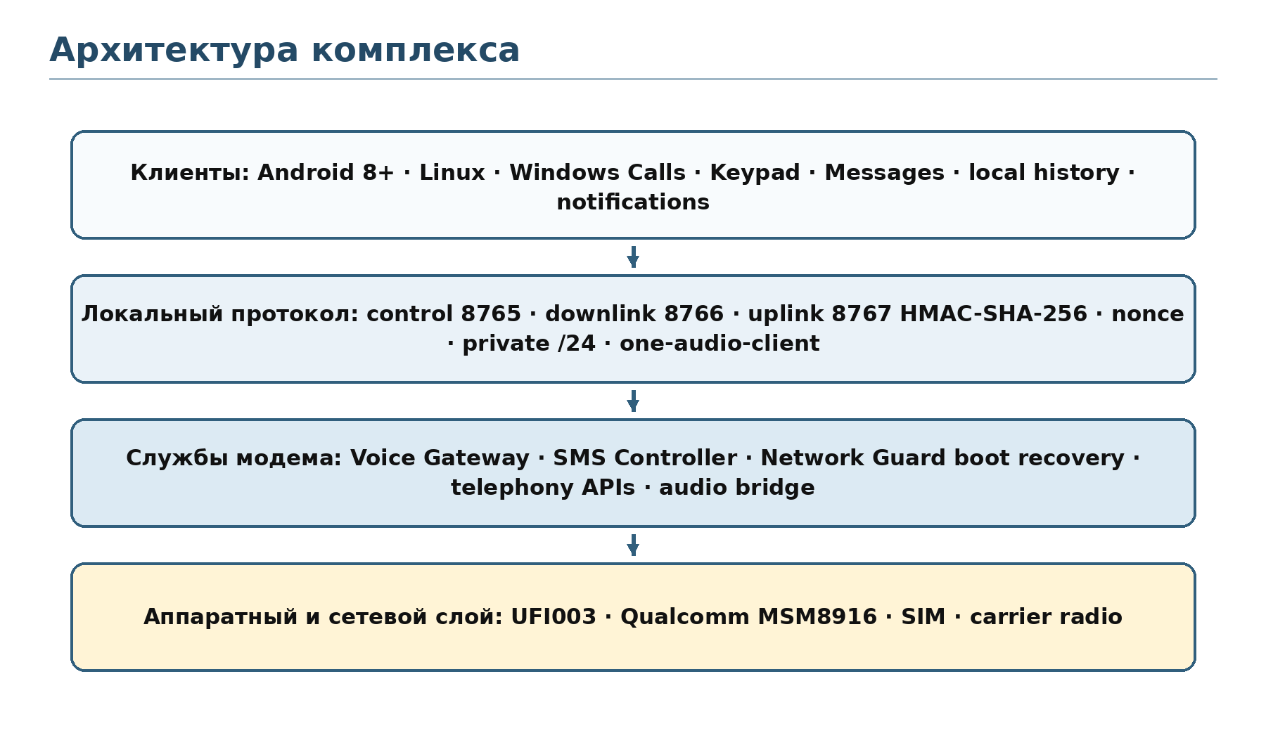
Рисунок 2.1. Логические уровни архитектуры комплекса
На аппаратном уровне находятся SoC, baseband, SIM, USB и Wi‑Fi router. Этот слой задаёт фактические ограничения: Android API 19, частный адрес, доступность VOICE_DOWNLINK и отсутствие IMS. Смена аппаратуры требует нового профиля и, возможно, адаптации системного кода.
Слой модема представлен Network Guard и Voice Gateway. Guard имеет одну ответственность — обеспечить безопасный preferred network mode и записать наблюдаемое состояние восстановления. Gateway управляет звонком, SMS и аудиосокетами. Такое разделение не позволяет функции UI случайно изменить radio policy и упрощает диагностику: callReady=false указывает на проблему режима, а state=IDLE/RINGING/ACTIVE — на состояние телефонии.
Протокольный слой определяет три TCP-канала, процедуру аутентификации и предметные команды. Он намеренно мал и не превращает Android 4.4 в универсальный web-сервер. Строковый control format легко реализуется на Java и Python без тяжёлых зависимостей, а raw PCM избегает сложного codec negotiation в прототипе.
Клиентский уровень содержит Android-компоненты MainActivity, VoiceMonitorService, AnswerCallActivity, GatewayClient, AudioBridge и local stores. Desktop-приложение повторяет предметную модель Calls/Keypad/Messages, используя системный аудиобэкенд: PipeWire/PulseAudio на Linux и PortAudio через sounddevice в Windows-сборке.
Таблица 2.1. Компоненты программно-аппаратного комплекса
Компонент | Среда | Ответственность
Network Guard | Android 4.4, uid phone | Восстановление безопасного preferred network mode 9
Voice Gateway | Android 4.4, uid system | Вызовы, SMS, состояние и три LAN-сокета
UFI Phone Android | Android 8+ | Calls, Keypad, Messages, уведомления и звук
Desktop client | Linux/Windows | Полный интерфейс, история и локальный аудиобэкенд
setup.sh / ufi_setup.py | Linux с ADB | Автовыбор exact-match, план, сборка, установка, pairing и проверка
ufi_voice.py | Python | Настройка, status, CLI и запуск desktop UI
ufi_sms.py | Linux/PyUSB | Резервная работа с SMS через USB AT-интерфейс
Telegram forwarder | Android 4.4, опционально | Совместимый облачный путь с устойчивой очередью

Таблица 2.1 показывает, что setup.sh, ufi_setup.py, ufi_voice.py и ufi_sms.py тоже являются частями архитектуры. Первые два образуют guided setup: внешний скрипт задаёт рекомендуемую точку входа, а Python-модуль выполняет doctor, автовыбор, планирование, установку и экспорт pairing. ufi_voice.py предоставляет настройку и диагностический интерфейс gateway, а ufi_sms.py — резервный SMS-доступ через USB. Их сохранение уменьшает зависимость от одного UI и позволяет проверять каждый слой отдельно.
Компоненты запускаются независимо. Если Android-планшет выключен, gateway продолжает принимать состояние сети, но не создаёт облачное уведомление. Если optional Telegram-forwarder выключен, локальные вызовы и SMS не меняются. Если desktop-клиент не имеет аудиобиблиотеки, control и сообщения остаются доступными. Такой graceful degradation повышает полезность системы.

2.3 Проектирование аппаратных профилей и установки
Главное правило установки — доказать идентичность платформы до любых привилегированных изменений. Профиль ufi003-msm8916-android-4.4 имеет статус tested и точные match-поля. Проверка не использует fuzzy name или внешнее сходство. Near-match с тем же названием, но другой baseband или SDK, отклоняется.
Doctor получает список авторизованных ADB devices и для выбранного serial выполняет ограниченные getprop, pm list features, чтение preferred network mode и проверку установленных пакетов. USB ID на Linux выводится из sysfs по ADB location. Результат содержит build readiness: наличие ADB, JDK, Android platforms 19/36, build tools 35/36 и правильного platform certificate.
Алгоритм сопоставления последовательно проверяет product device, Android SDK, префикс baseband, USB ID и LAN host. Затем capabilities требуют telephony и microphone feature. Если профиль не найден, отчёт перечисляет причины ближайшего несовпадения, но install завершается ошибкой. Это позволяет разработчику понять направление порта без ослабления безопасности.
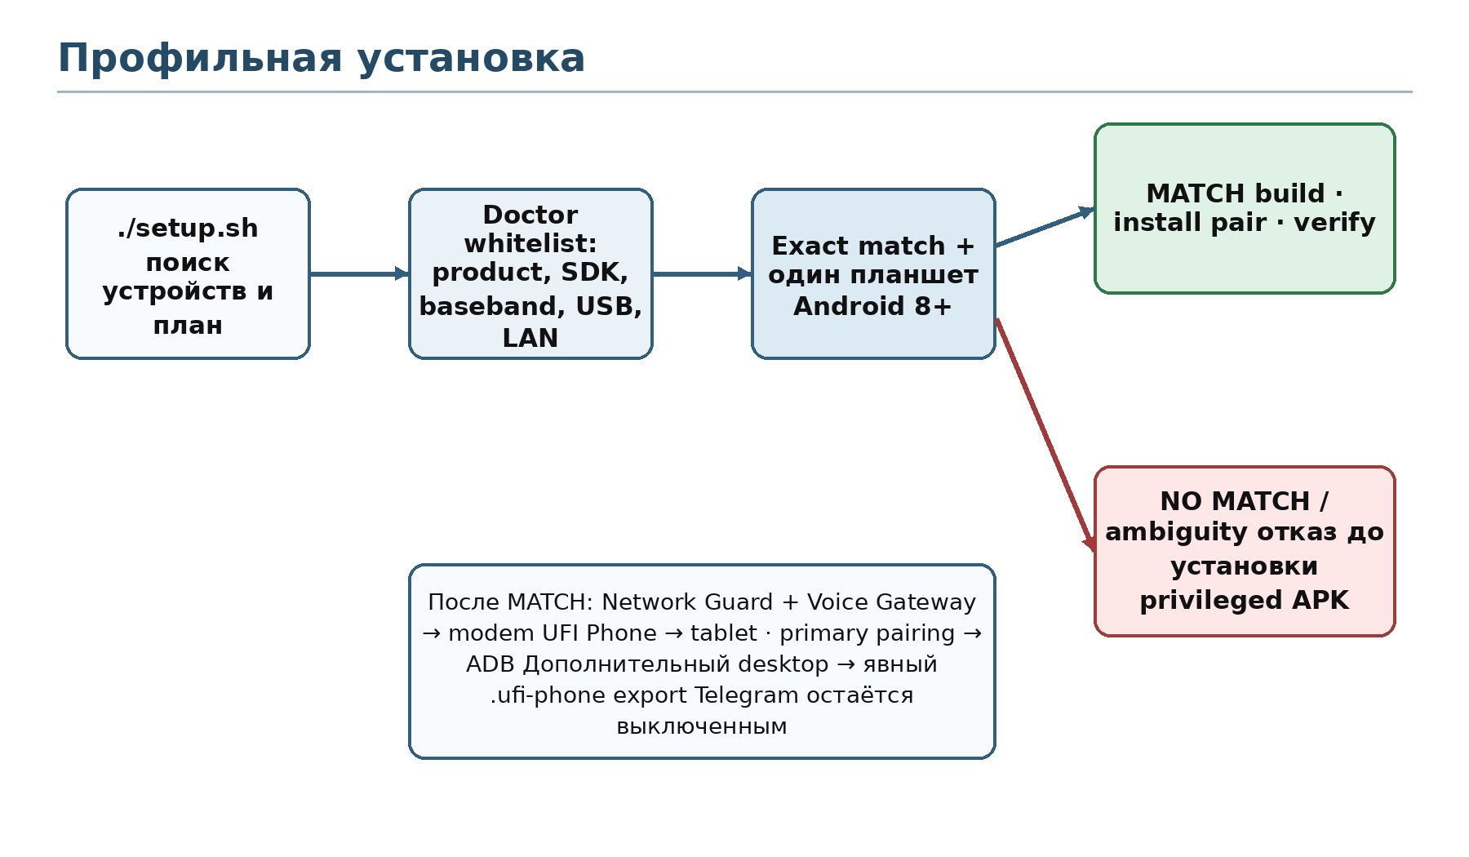
Рисунок 2.2. Алгоритм безопасной установки по аппаратному профилю
Рекомендуемая точка входа ./setup.sh вызывает команду ufi_setup.py setup. Алгоритм выбирает ровно один tested modem profile; при нескольких подходящих модемах требует --modem-serial. Для планшета применяется тот же принцип: автоматически допускается один Android 8+ client, а неоднозначность устраняется только явным --tablet-serial либо режимом --desktop-only. До выполнения операций выводится план. --dry-run завершает процесс без изменения файлов и устройств, а --skip-build не отменяет повторный hardware match.
После exact match сборщик создаёт три Android-компонента: Network Guard, Voice Gateway и UFI Phone. Системные APK подписываются только после проверки fingerprint ожидаемого сертификата. Далее ufi_voice.py setup создаёт случайный token длиной 256 бит, сохраняет его в пользовательском конфигурационном каталоге с приватными правами и передаёт gateway через ADB. Setup tablet аналогично передаёт host/token, выдаёт runtime-разрешения микрофона и уведомлений и исключает foreground monitor из idle mode. Guided setup завершает процесс проверкой private-LAN gateway и явно сообщает, что Telegram остаётся выключенным.
Переносимый pairing document имеет kind=ufi-phone-pairing, версию 1, host и token. Экспорт не перезаписывает существующий файл без --force и на POSIX создаёт его с правами 0600. Это не новый сетевой канал настройки: файл лишь переносит уже созданную конфигурацию на другой компьютер и требует защищённой передачи и удаления копии после импорта.
Профиль содержит installation metadata: необходимость ADB, platform signing, minimum SDK модема и клиента. Такое описание позволяет заранее объяснить, почему companion может распространяться обычным AAB, а modem APK не является универсальным store binary. Оно также фиксирует support tier: tested, candidate/unverified или unsupported.
Добавление второго профиля начинается с redacted probe. Затем исследуются системные API, аудиомаршрут и модель подписи. Только после успешной установки/удаления, вызовов, SMS, reboot recovery, изоляции сети и operator tests профиль переводится в tested. До этого порт может существовать как experimental branch, но основной installer продолжает отказ.

2.4 Локальный протокол и модель состояний
Gateway слушает только адрес 192.168.100.1. Control server использует порт 8765, downlink — 8766, uplink — 8767. Перед обработкой сервер проверяет IPv4-адрес клиента: допускается только префикс 192.168.100. Это ограничение защищает от случайного bind на внешнем интерфейсе и не позволяет обращаться к службе через маршрутизируемую сеть без явного изменения кода.
Таблица 2.2. Контракт локального протокола UFI Phone
Канал | Порт/формат | Операции и ограничения
Control | TCP 8765, UTF-8 lines | PING, STATUS, DIAL, ANSWER, HANGUP, SMS_LIST, SMS_SEND, SMS_READ
Downlink | TCP 8766, PCM S16LE 8 kHz mono | Звук сети к клиенту; один активный поток
Uplink | TCP 8767, PCM S16LE 48 kHz mono | Микрофон клиента к модему; один активный поток
Authentication | HELLO 2 + 32-byte nonce | HMAC-SHA-256 связывает token, port, nonce и command/stream
Network scope | 192.168.100.0/24 | Шлюз отвергает клиентов вне частной LAN
Limits | 12 sessions, bounded lines | Защита от неограниченных соединений и payload

Аутентификация начинается с серверного сообщения HELLO 2 <nonce>, где nonce состоит из 32 случайных байт и представлен 64 hex-символами. Клиент вычисляет HMAC-SHA-256 от домена UFI-AUTH-2, номера порта, nonce и binding. Для control binding равен точной необработанной команде; для audio — DOWNLINK или UPLINK. Сервер выполняет constant-time сравнение digest через MessageDigest.isEqual.
Связывание proof с портом и операцией имеет практический смысл. Перехваченный proof для STATUS нельзя повторить как DIAL. Proof downlink нельзя применить к uplink. Новый nonce делает недействительным повтор той же команды в следующей сессии. Секрет при этом не передаётся по сети. HMAC соответствует модели keyed message authentication [21], а SHA-256 относится к стандартному secure hash family [22].
Control line ограничена 16 384 байтами, handshake — 160 байтами. Сервер обслуживает не более 12 одновременных client sessions. Ограничения защищают старую платформу Android от бесконечного накопления потоков и памяти. Каждая принятая сессия уменьшает счётчик в finally, включая ошибочные команды.
Модель звонка использует состояния IDLE, DIALING, RINGING и ACTIVE. DIALING является прикладным временным состоянием, потому что старый PhoneStateListener не всегда немедленно сообщает отдельный state исходящего набора. STATUS возвращает также network name, caller, direction, занятость аудиоканалов, число active clients, preferred mode, call readiness и счётчики guard.
SMS-команды возвращают ограниченный JSON или числовой результат. Неверное кодирование, отсутствие разрешения и сбой системного провайдера превращаются в предметные ERR BAD_SMS, ERR SMS_PERMISSION или ERR SMS_*_FAILED. Клиент не получает stack trace и внутренний путь файла.
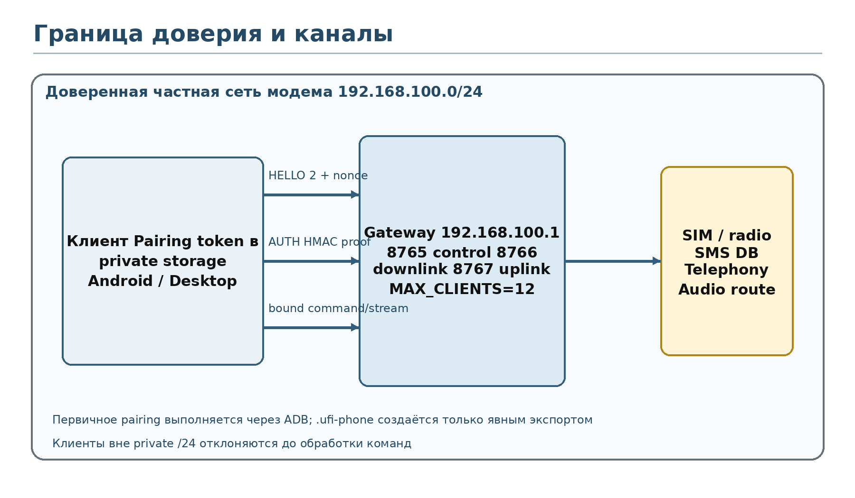
Рисунок 2.3. Граница доверия и сетевые каналы протокола
Рисунок 2.3 объединяет сетевую и криптографическую границы. Private LAN уменьшает круг возможных источников, HMAC подтверждает знание token, а первичная ADB-конфигурация предотвращает удалённую замену секрета. Явный экспорт .ufi-phone не открывает конфигурационный LAN API, но требует дисциплины обращения с файлом. Ни один отдельный механизм не объявляется достаточным сам по себе.

2.5 Проектирование голосового и аудиоканала
CallController инкапсулирует привилегированные операции dial, answer и hangup. Gateway проверяет состояние до вызова: Answer допустим только в RINGING, Dial — только в IDLE. Hangup завершает текущую сессию, после чего PhoneStateListener приводит внутреннее состояние к IDLE и закрывает аудиоклиенты.
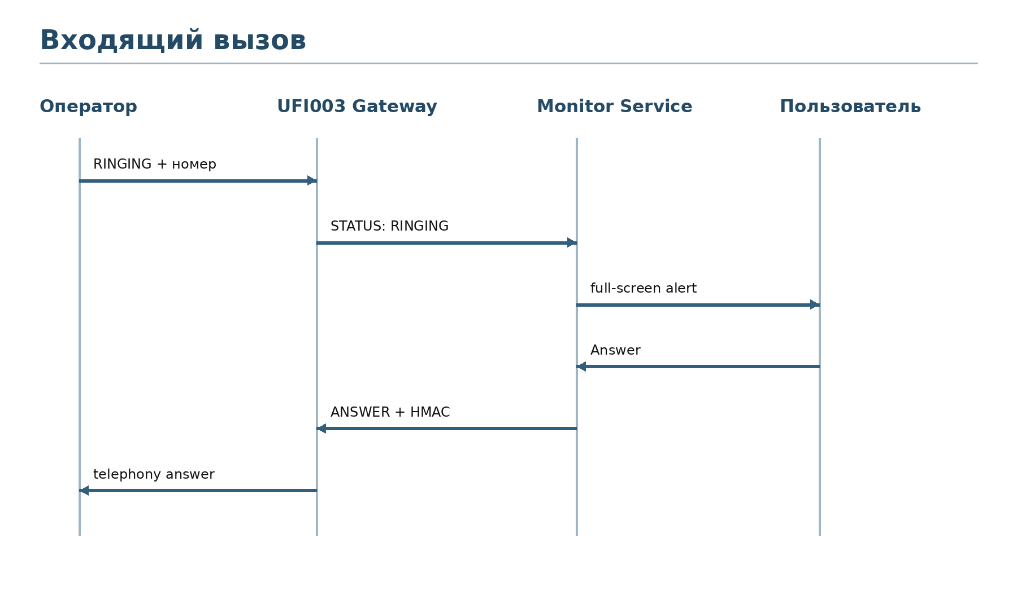
Рисунок 2.4. Последовательность обработки входящего вызова
Последовательность на рисунке 2.4 показывает, что уведомление не является доказательством активного разговора. После нажатия Answer клиент ждёт обновлённый STATUS. Лишь ACTIVE разрешает подключение audio bridge. Эта проверка устраняет ситуацию, когда пользователь поздно нажал кнопку, вызов уже завершён, а приложение всё равно открыло микрофон.
Downlink gateway использует AudioRecord с источником VOICE_DOWNLINK, mono PCM S16LE, 8 kHz. Поток передаётся клиенту, где AudioTrack воспроизводит его с usage VOICE_COMMUNICATION. Uplink работает в обратном направлении: клиент захватывает mono 48 kHz через AudioRecord с источником VOICE_COMMUNICATION, при возможности включает AcousticEchoCanceler и отправляет блоки gateway. На модеме FifoPlayer вводит поток в требуемый аудиомаршрут.
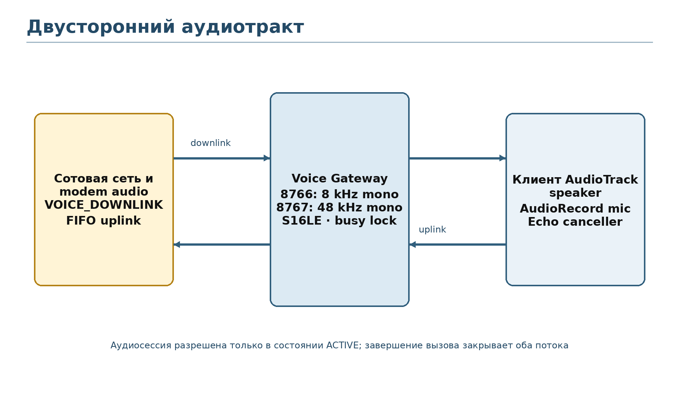
Рисунок 2.5. Двусторонний аудиотракт между модемом и клиентом
Разные sampling rates отражают свойства проверенного тракта, а не универсальное требование стандарта. Они явно объявляются ответом OK <rate> 1 S16LE, чтобы клиент мог проверить формат. В будущей версии согласование может включать codec или resampling, но прототип предпочитает простой несжатый PCM в изолированной LAN.
Для каждого направления применяется atomic busy lock. Если второй клиент пытается открыть downlink или uplink, он получает ERR BUSY. Это предотвращает параллельное прослушивание разговора, смешение микрофонов и гонки за системный аудиоресурс. При завершении звонка gateway закрывает sockets; клиентский AudioBridge останавливает AudioRecord/AudioTrack и сообщает об ошибке только один раз.
PowerManager wake lock удерживается только во время активного аудиопотока. Постоянное удержание увеличило бы энергопотребление модема. На планшете foreground service поддерживает мониторинг, а микрофон активируется для разговора, не для фонового ожидания.
Акустическое эхо зависит от помещения, громкости, динамика и качества устройства. Программный echo canceller применяется best effort. В практической эксплуатации рекомендуется гарнитура, особенно когда планшет расположен близко к модему или используется громкая связь.

2.6 Проектирование SMS и пользовательских клиентов
SMS-подсистема отделяет получение события, долговременное хранение и выдачу клиенту. SmsReceiver принимает разрешённый системой broadcast, SmsDb сохраняет нормализованную запись, SmsController формирует JSON и выполняет отправку. Такое разделение позволяет пережить момент, когда клиент отключён: сообщение не зависит от открытого UI.
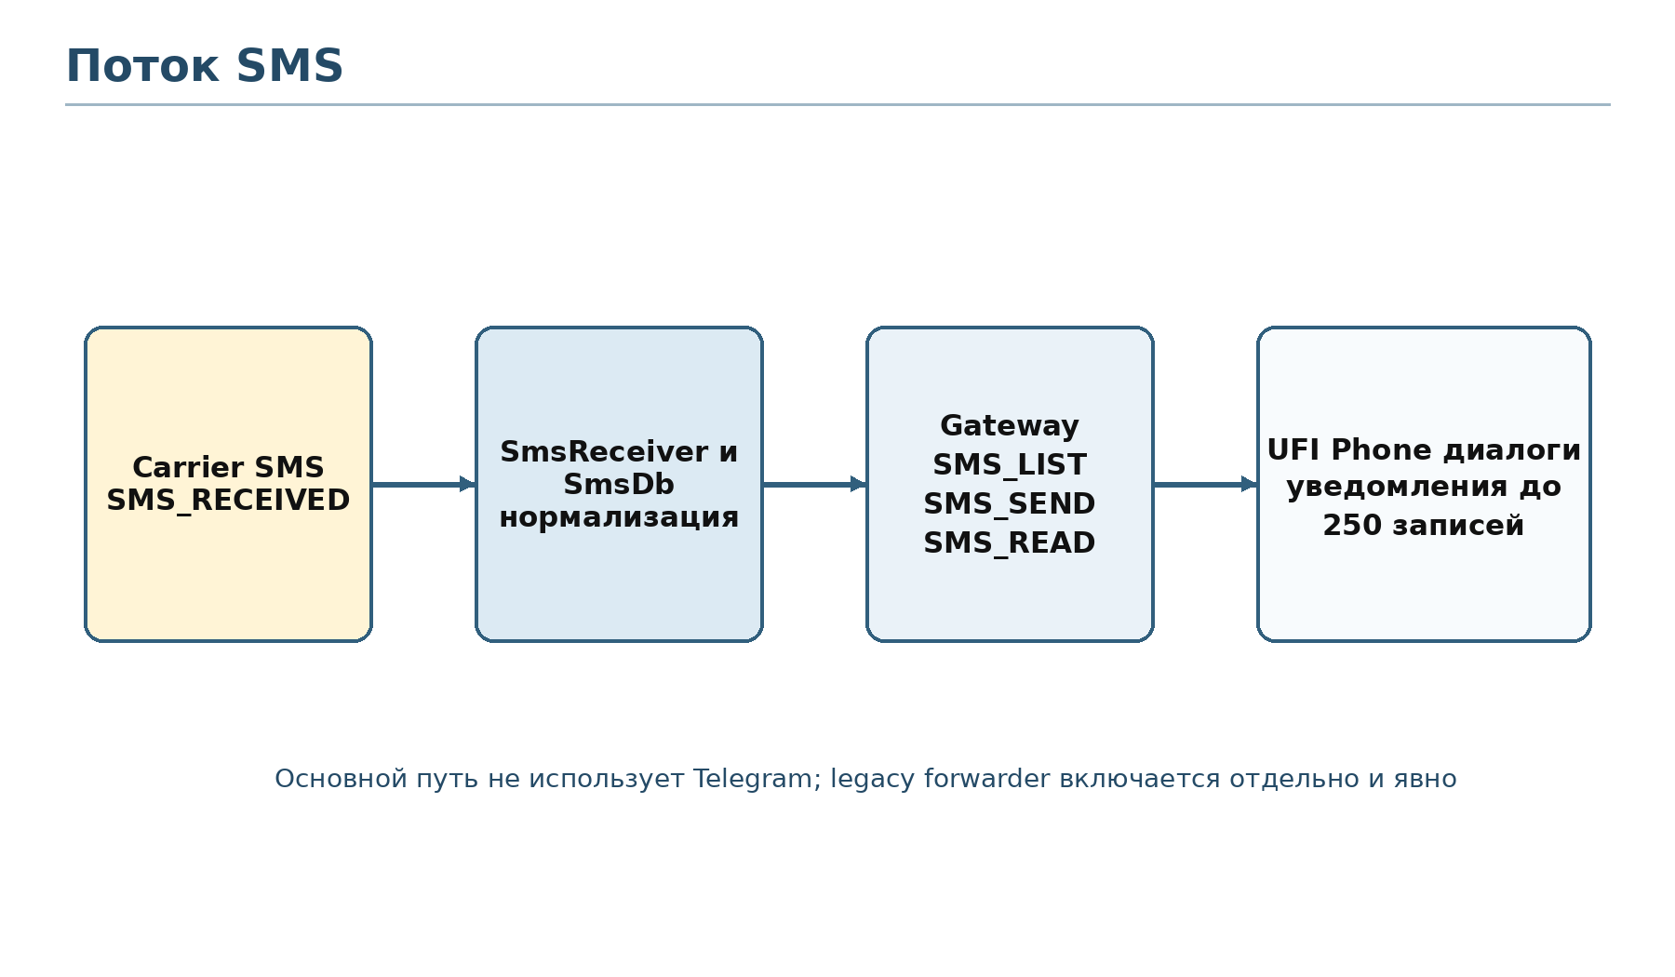
Рисунок 2.6. Поток получения, хранения и отображения SMS
На клиенте SmsStore хранит последние 250 записей в private app data. Группировка использует адрес собеседника, направление, время и read state. Conversation view сортирует сообщения хронологически. Новая отправка появляется только после успешного ответа gateway, поэтому пользователь не видит «доставленное» сообщение при отказе системного SmsManager. При этом фактический delivery report оператора не входит в текущий протокол; запись означает принятие команды модемом.
Android UI следует знакомой модели: Calls отображает readiness и историю, Keypad имеет одно основное действие, Messages показывает список диалогов и область переписки. Если pairing отсутствует или модем недоступен, Calls показывает карточку Finish setup либо Modem offline с конкретным действием; состояние восстановления сети обозначается как Repairing calls. VoiceMonitorService создаёт постоянное тихое уведомление при нормальной работе. Входящий вызов использует полноэкранный alert только по назначению, что учитывается в декларациях Google Play.
Desktop UI повторяет информационную архитектуру, но использует ширину окна для боковой навигации и таблиц. Чистая установка больше не завершается ошибкой из-за отсутствия config: приложение открывает guided Connection screen с инструкцией запуска ./setup.sh, импортом .ufi-phone, повтором соединения и экспортом текущего pairing. Подробности восстановления радиорежима находятся в Connection, а здоровый статус остаётся спокойным и коротким. История и pairing config сохраняются локально и не встраиваются в executable.
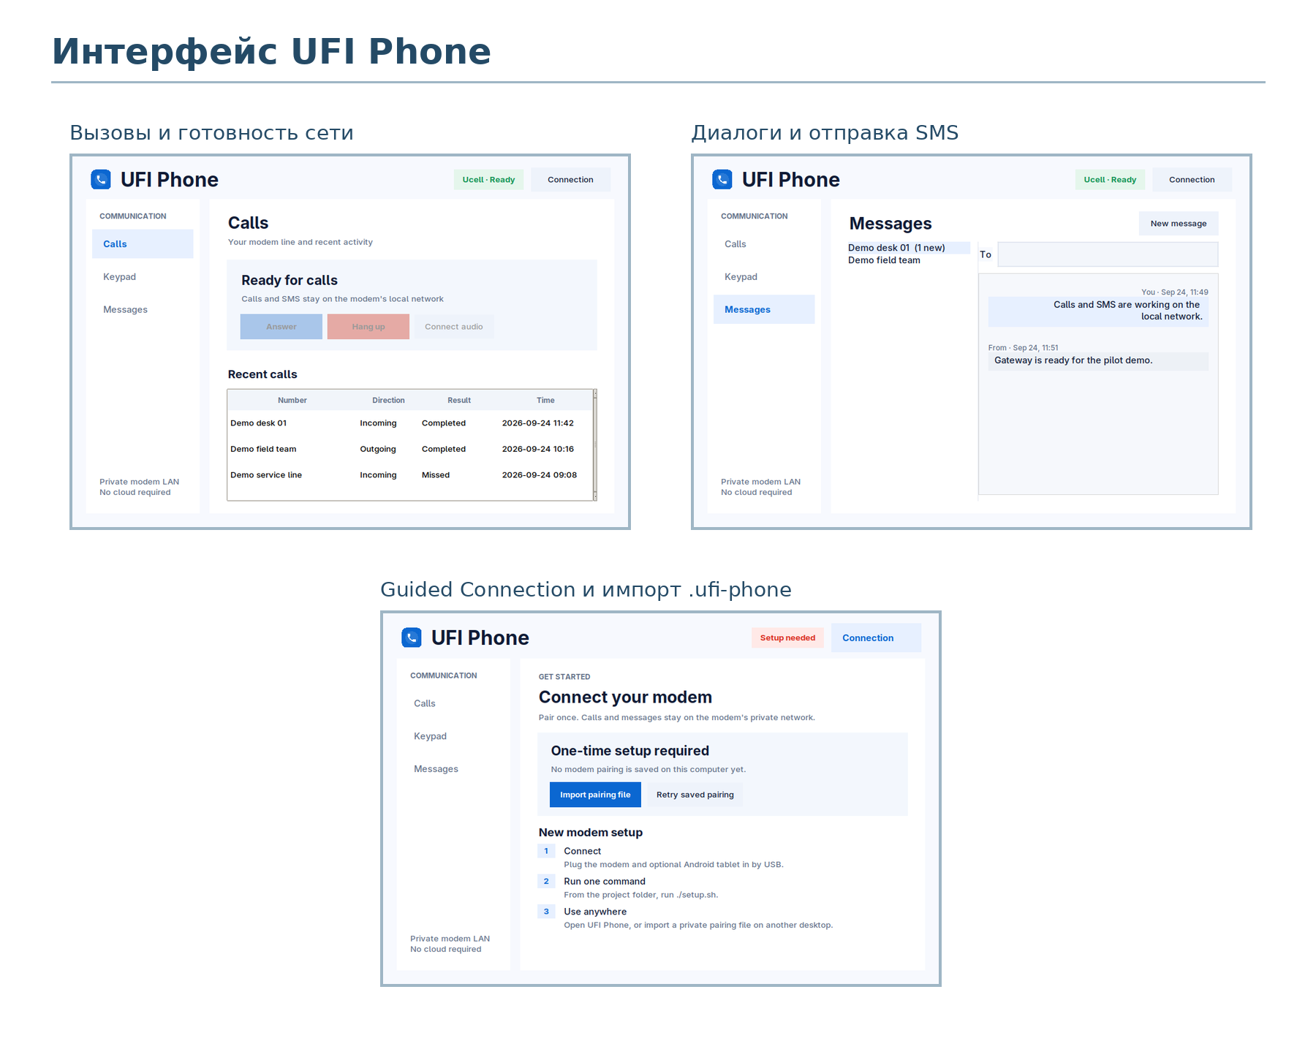
Рисунок 2.7. Интерфейсы вызовов, сообщений и подключения UFI Phone
Скриншоты на рисунке 2.7 выполнены на демонстрационных данных. Они показывают три основных состояния desktop-клиента: Calls с краткой готовностью сети, Messages в виде диалога вместо списка PDU и Connection с пошаговой настройкой и импортом .ufi-phone. Примерные имена не являются реальными телефонными номерами и безопасны для презентации.

2.7 Безопасность, приватность и надёжность
Модель угроз охватывает локального нарушителя в Wi‑Fi сети модема, утечку configuration или .ufi-phone, подмену формата pairing, replay команды, ошибочную установку, несанкционированный аудиоклиент и включение внешнего SMS-forwarding. Физически скомпрометированное устройство с root-доступом находится вне границы: такой нарушитель может прочитать token и системные данные. Задача проекта — не заменить аппаратный secure element, а минимизировать удалённую поверхность и опасные defaults.
Таблица 2.3. Модель угроз и меры управления
Угроза | Последствие | Мера
Команда от постороннего клиента | Несанкционированный вызов или чтение SMS | Private /24, nonce и HMAC для каждой сессии
Повтор перехваченной команды | Replay управления | Свежий 32-байтный nonce и command binding
Утечка pairing token или .ufi-phone | Доступ к шлюзу внутри LAN | Первичная передача через ADB; явный экспорт 0600, проверка формата, приватный перенос и удаление
Установка на похожий модем | Bootloop или компрометация привилегий | Exact-match профиль и проверка сертификата
Набор экстренного номера | Опасное ложное ожидание поддержки | Emergency/service dialing блокируется
Два аудиоклиента | Смешение приватного разговора | Atomic busy lock на uplink/downlink
Облачная утечка SMS | Раскрытие содержания | Telegram выключен по умолчанию; основной путь локальный

Pairing token генерируется криптографически случайным, не помещается в исходный код, APK или shell history. На desktop он хранится в ~/.config/ufi-voice-gateway/client.json с правами пользователя. Android получает его через ADB receiver с permission DUMP. Импорт .ufi-phone ограничен размером 16 КиБ, требует точного kind/version и повторно проверяет host/token через общий validate_config. Файл содержит access key в открытом виде, поэтому его передают приватно, удаляют после импорта и при раскрытии немедленно заменяют token. В логах нельзя печатать token, SMS, номер абонента или аудиосодержимое.
Конфиденциальность по умолчанию обеспечивается локальным маршрутом. Gateway не содержит analytics SDK и не обращается к developer backend. Google Play используется лишь как канал распространения companion. Privacy Policy объясняет, что вызовы, SMS и audio передаются между устройствами пользователя в частной сети. Legacy Telegram имеет отдельное предупреждение и выключен после обычной установки.
Надёжность обеспечивается наблюдаемым восстановлением. Modem services запускаются при BOOT_COMPLETED и возвращают START_STICKY. Network Guard повторно применяет режим после загрузки и в дальнейшем контролирует drift. Tablet monitor запускается после reboot, сохраняет foreground notification и повторяет connection с ограниченными интервалами. При потере сети интерфейс не скрывает ошибку за старым статусом Ready.
Безопасное обновление требует сохранения signing identity и данных. Modem APK подписываются совпадающим platform key; обычные Android updates — отдельным upload/release key. Изменение protocol version должно приводить к явному отказу старого клиента, как уже происходит с plaintext gateway: handshake без HELLO 2 признаётся несовместимым.
Архитектура соответствует общим качествам ISO/IEC 25010: функциональной пригодности, надёжности, защищённости, сопровождаемости и переносимости [27]. При этом соответствие стандарту не заявляется как сертификация: модель используется для систематизации требований и проверок.
Вывод по второй главе: комплекс разделён на четыре слоя. Exact-match и guided setup ограничивают установку, challenge-response защищает сессии, state model согласует UI с телефонией, а один аудиоклиент исключает смешение потоков. Перенос pairing между компьютерами выполняется отдельным проверяемым документом, не ослабляя сетевую аутентификацию. Расширение выполняется через измеренные профили.

ГЛАВА III. РЕАЛИЗАЦИЯ И ТЕСТИРОВАНИЕ

3.1 Реализация doctor, профилей и безопасной установки
Установщик реализован на Python в ufi_setup.py, а setup.sh служит короткой рекомендуемой точкой входа. Выбор Python обусловлен наличием стандартных средств запуска процессов, JSON, регулярных выражений и работы с файловой системой. Скрипт имеет команды doctor, profiles, build, setup, совместимую команду install и pairing. Разделение команд позволяет сначала получить read-only evidence, затем показать план и только после этого изменить проверенные устройства.
Функция connected_devices обрабатывает вывод adb devices -l и принимает только устройства в состоянии device; unauthorized/offline не участвуют. probe_device опрашивает белый список SAFE_PROPERTIES, features, preferred mode и наличие пакетов. Значение SDK преобразуется в число, а отсутствие свойства превращается в безопасное пустое значение, а не в случайное совпадение.
Hardware profiles загружаются из hardware-profiles.json со schemaVersion=1. Валидируются stable ID, support level, match и capabilities. Метод match_profile сравнивает точные признаки и отдельно вычисляет, нужны ли telephony и microphone. В тестах подтверждено, что похожее имя не обходит checks и что профиль без требуемой capability не совпадает.
Build readiness проверяет не просто существование ключевых файлов, но и fingerprint certificate. Для tested-профилей собирается множество ожидаемых SHA-256 fingerprints. Private key должен иметь приватные filesystem permissions. Такой подход не раскрывает ключ и предотвращает случайную подпись неподходящим сертификатом.
Команда setup повторно вызывает полный отчёт и передаёт его в select_install_targets. Даже если пользователь до этого вручную посмотрел doctor, privileged path не доверяет старому результату. Автовыбор требует один tested modem и не более одного подходящего планшета; unverified hardware, несколько кандидатов или слишком старая версия Android приводят к SetupError. После подтверждённого выбора выполняются сборка Network Guard, Voice Gateway и tablet client, modem setup, optional tablet pairing и проверка шлюза.
Скрипт завершает установку сообщением о том, что cloud/Telegram не включены. Это важный secure default: наличие legacy-компонента в репозитории не означает автоматическую передачу данных. Опция --skip-build оставлена для воспроизводимых случаев, когда APK уже собраны, но не отменяет hardware match. Команда pairing и флаг --pairing-file используют атомарную запись через временный файл, не показывают token в stdout и запрещают случайную перезапись без --force.

3.2 Реализация gateway и network guard
Voice Gateway написан на Java, совместимом с API 19. Service проверяет конфигурацию, получает TelephonyManager, устанавливает PhoneStateListener и запускает три ServerSocket в daemon threads. Каждый server bind выполняется к 192.168.100.1, имеет SO_REUSEADDR и при временной ошибке повторяет попытку через ограниченную задержку.
Принятая socket сначала проходит isLocalClient. Затем атомарный счётчик active clients ограничивает нагрузку значением 12. Обработчик выполняется в отдельном потоке, а finally всегда закрывает socket и уменьшает счётчик. Это важно для длительно работающего Android 4.4: исключение одного клиента не должно остановить accept loop или оставить ложный busy state.
Control handler устанавливает timeout 5 секунд на handshake, выдаёт nonce и проверяет HMAC. Команды разбираются явной последовательностью, неизвестная команда возвращает ERR COMMAND. Никакой shell или reflection по введённой строке не выполняется. DIAL использует нормализованный номер; SMS payload декодируется контроллером; STATUS формируется вручную с JSON escaping для caller и direction.
Network Guard запускается в phone process. Он читает preferred_network_mode, при необходимости устанавливает значение 9 и записывает recovery counter, last recovery и last applied. BootReceiver активирует service после BOOT_COMPLETED и package update. Voice Gateway дополнительно отправляет явный APPLY при старте. Двойная связь нужна, поскольку порядок загрузки системных компонентов на недорогой прошивке непредсказуем.
Status объединяет данные двух служб. Поле callReady истинно только для mode 9; клиенту не приходится самостоятельно интерпретировать все radio constants. Одновременно передаётся raw preferred value для диагностики. Если guard отсутствует, вызовы могут оставаться недоступными, но gateway не маскирует это состоянием Ready.
Android manifests отключают backup и debug. Gateway receiver для SMS требует BROADCAST_SMS, configuration service — DUMP, а сам VoiceGatewayService не экспортируется. Network Guard export требуется для системного APPLY, но также ограничен permission DUMP и platform privilege. Этот manifest-level control дополняет проверки в коде.

3.3 Реализация вызовов и двустороннего звука
CallController выполняет операции над системным telephony stack. Метод dial вызывается только после server-side validation. Answer и Hangup возвращают boolean, поэтому протокол различает успешное выполнение и отказ. Ошибка не раскрывает внутренний exception клиенту, но записывается локально как тип сбоя для диагностики.
PhoneStateListener обновляет volatile fields. При RINGING сохраняется caller и incoming direction. При OFFHOOK неизвестное направление остаётся UNKNOWN, если система не предоставила достаточного контекста. При IDLE очищаются данные и закрываются audio sockets. Volatile нужен, потому что listener и client threads работают параллельно.
Downlink открывается только при ACTIVE и свободном AtomicBoolean. AudioRecord.getMinBufferSize определяет минимальный buffer, после чего gateway выбирает не менее 2048 байт и двойной внутренний буфер. Поток VOICE_DOWNLINK считывается до завершения вызова. Uplink создаёт FifoPlayer и принимает блоки 3840 байт. Wake lock освобождается в finally, включая ошибку аудиоинициализации.
На Android-клиенте GatewayClient реализует тот же handshake и проверяет token регулярным выражением из 64 lowercase hex. AudioBridge запускает два независимых потока. Downlink создаёт AudioTrack для 8 kHz, uplink — AudioRecord для 48 kHz. Состояние Ready публикуется только когда оба потока успешно запущены. Если один упал, AtomicBoolean failureReported предотвращает серию одинаковых уведомлений и останавливает второй.
AcousticEchoCanceler создаётся только когда поддерживается устройством. Это условная оптимизация, а не обязательная часть correctness. Даже без неё разговор возможен через гарнитуру. Освобождение echo, recorder, track и sockets выполнено идемпотентно, что важно при одновременном Hangup и network disconnect.
Desktop использует тот же control handshake и raw PCM. Linux backend запускает parec/paplay, совместимые с PipeWire/PulseAudio. Windows bundle включает PortAudio backend через sounddevice. Пользователь может управлять звонком без аудиозависимости; кнопка Connect audio активирует дополнительный path.

3.4 Реализация SMS и клиентских интерфейсов
SmsReceiver принимает новые carrier messages независимо от client connection. SmsDb обеспечивает локальную устойчивость на модеме и выдаёт ограниченное число элементов. SmsController преобразует записи в компактный JSON, делит отправляемый текст средствами Android SmsManager и обновляет read state по адресу диалога.
Android SmsStore сохраняет клиентский кэш в private data. При синхронизации записи объединяются по стабильным полям, чтобы polling не дублировал историю. SmsAddress нормализует отображение номера, а UI группирует сообщения. Отправитель и текст не попадают в общие системные логи приложения.
MainActivity реализует три раздела. Calls показывает network readiness, текущий вызов и историю, а при состояниях NOT_PAIRED, OFFLINE или unsafe call mode добавляет понятную карточку восстановления. Finish setup прямо указывает подключить планшет по USB и выполнить ./setup.sh. Keypad предоставляет цифровой набор и backspace; blocked number объясняется пользователю как ограничение безопасности. Messages показывает conversation list, detail pane и New message. В landscape ширина используется для двух колонок, а не для растяжения одного телефонного экрана.
VoiceMonitorService выполняет bounded polling, отслеживает переходы state и новые SMS. Постоянное foreground notification сообщает, что monitoring активен. На Android 13+ учитывается runtime permission POST_NOTIFICATIONS; для современного target SDK manifest содержит специализированные foreground service permissions. Standalone manifest для ручной сборки и Gradle manifest проверяются автоматическим тестом на согласованность capability.
AnswerCallActivity исключена из recent tasks, может включить экран и показываться поверх lock screen. Она не экспортируется внешним приложениям. MainActivity, напротив, экспортируется только как launcher. ConfigReceiver доступен ADB shell по permission DUMP и не принимает произвольную LAN-команду.
История вызовов хранится локально на клиенте. CallHistoryStore записывает direction, result, timestamp и приблизительную connected duration. Модель desktop покрыта тестами completed и missed cases. Поскольку history не является операторским CDR, UI не делает выводов о тарификации.
Legacy ufi_sms.py остаётся полезным для Linux. Он работает с интерфейсом 2 Qualcomm USB через PyUSB, умеет status, inbox, watch, read, delete и архивирование. Тесты проверяют нижнюю/верхнюю границы polling interval, Telegram retry interval и rotation приватного архива. Одновременный запуск Linux watcher и Android forwarder не рекомендуется, чтобы не создавать duplicate delivery paths.

3.5 Desktop, упаковка и поставка
Desktop-приложение написано на Python и отделяет model от Tk-based UI. Модель нормализует номера, группирует SMS, вычисляет unread, формирует call history и проверяет импорт pairing document. Разделение позволило тестировать предметные функции без графического окружения. Первый запуск показывает Connection вместо аварийного выхода, а функции import/export используют тот же валидатор конфигурации, что и CLI. Конфигурация и история находятся в пользовательских каталогах и не включаются в бинарник.
Для Windows используется PyInstaller specification и Inno Setup installer. Portable executable предназначен для запуска без Python; installer создаёт ярлыки, uninstall и ассоциацию .ufi-phone. Для Linux подготовлены AppRun, .desktop, MIME metadata, portable/interactive package и Debian structure. Установленные Linux и Windows пакеты могут открыть pairing file двойным щелчком; сам token по-прежнему сохраняется только в пользовательской конфигурации, а не в system-wide location.
Android companion имеет Gradle 9.7.1/Android Gradle Plugin 9.4.1, target API 36 и может формировать AAB. URL дистрибутива wrapper дополнен фиксированным SHA-256, а CI проверяет wrapper binaries до сборки. Signing credentials передаются переменными окружения UFI_ANDROID_*. Если они отсутствуют, workflow создаёт unsigned review artifact и не имитирует production signing. Modem APK по-прежнему собираются отдельными скриптами для API 19.
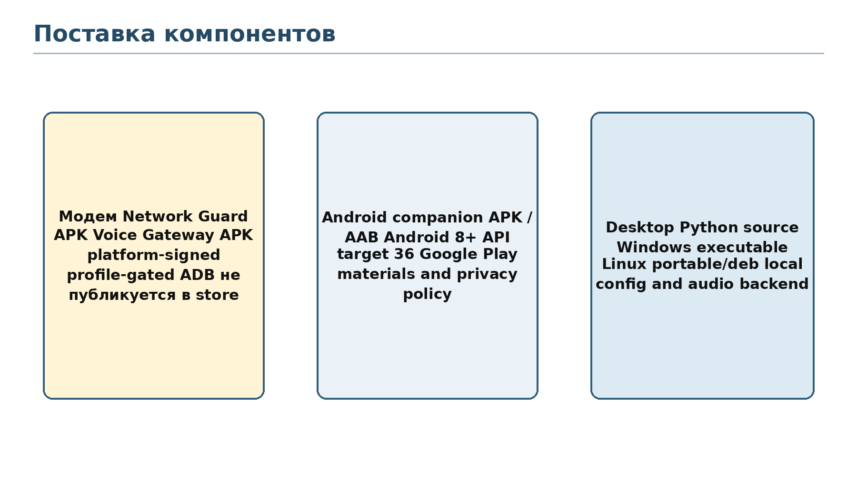
Рисунок 3.1. Варианты поставки компонентов комплекса
Схема на рисунке 3.1 показывает три разных trust/distribution model. Platform-signed modem services никогда не должны публиковаться как universal APK. Обычный companion может проходить store review. Desktop binaries распространяются как локальные артефакты с конфигурацией пользователя.
GitHub Actions собирает Android AAB, Linux/Windows desktop executables и Linux packages. Test и Android jobs закреплены за ubuntu-24.04, external actions — за commit SHA, а project guard запрещает неприкреплённые references. Tagged version должна совпадать с version metadata во всех пакетах. На момент проверки согласована версия 0.5.0.
Материалы Google Play включают listing, privacy policy, data safety, full-screen intent/foreground service declaration и release checklist. В декларациях объясняется, почему приложение использует microphone, notification и connected-device foreground service. Modem-specific system components не входят в store package.

3.6 Тестирование и результаты
Проверка разделена на статические инварианты, модульные тесты протокола/модели и аппаратную приёмку. Автоматические тесты не заменяют реальный разговор через сеть, но быстро обнаруживают регрессию handshake, профиля и local storage. Аппаратная матрица, наоборот, не должна быть единственным контролем исходного кода.
Тестовый прогон выполнен 27 сентября 2026 года командой uv run --with pyusb==1.3.1 python -m unittest discover -s tests -p 'test_*.py' -v. Использование изолированной зависимости фиксирует версию PyUSB и делает результат воспроизводимым. Все тесты выполнились успешно.
Таблица 3.1. Результаты воспроизводимого тестового прогона
Область | Проверка | Результат 27.09.2026
Android manifests | Согласованность standalone/Gradle capabilities | 1 тест пройден
Desktop model | Ошибки соединения, диалоги, история, номера и pairing import | 7 тестов пройдены
Guided setup и pairing | Автовыбор, ambiguity, refusal, private export и no-overwrite | 5 тестов пройдены
Hardware profiles | Точное совпадение и отказ near-match | 3 теста пройдены
SMS durability | Границы polling, rotation и чтение архива | 3 теста пройдены
Voice protocol | Challenge-response, payload, адрес и отказ plaintext | 4 теста пройдены
Итого unittest | uv + pyusb 1.3.1 | 23 из 23 пройдены за 1,522 с
Project guard | Версии, секреты, размеры и pins GitHub Actions | Пройдено для версии 0.5.0

Итог — 23 теста из 23, время по отчёту unittest 1,522 секунды. Проверка voice protocol запускает fake gateway и подтверждает challenge-response, передачу большого control payload, запрет DNS/немодемного адреса и отказ от несовместимого plaintext gateway. Семь desktop model tests охватывают connection errors, диалоги, историю, нормализацию номера, импорт .ufi-phone, отказ неизвестному формату и предел 16 КиБ. Пять guided setup tests подтверждают автовыбор устройств, desktop-only, отказ при ambiguity и unverified hardware, а также приватный no-overwrite export. Hardware profile и SMS tests проверяют exact match, отрицательные сценарии, границы интервалов и rotation archive.
Project guard запущен отдельно и вернул Project guard passed for version 0.5.0. Он сопоставляет version в CHANGELOG, Gradle, standalone build, modem manifest, Windows installer и Linux metadata. Кроме того, guard сканирует tracked files на шаблоны Telegram/GitHub/Google tokens и private keys, ограничивает размер и требует 40-символьные SHA для GitHub Actions; отдельный CI step валидирует Gradle wrapper binaries.
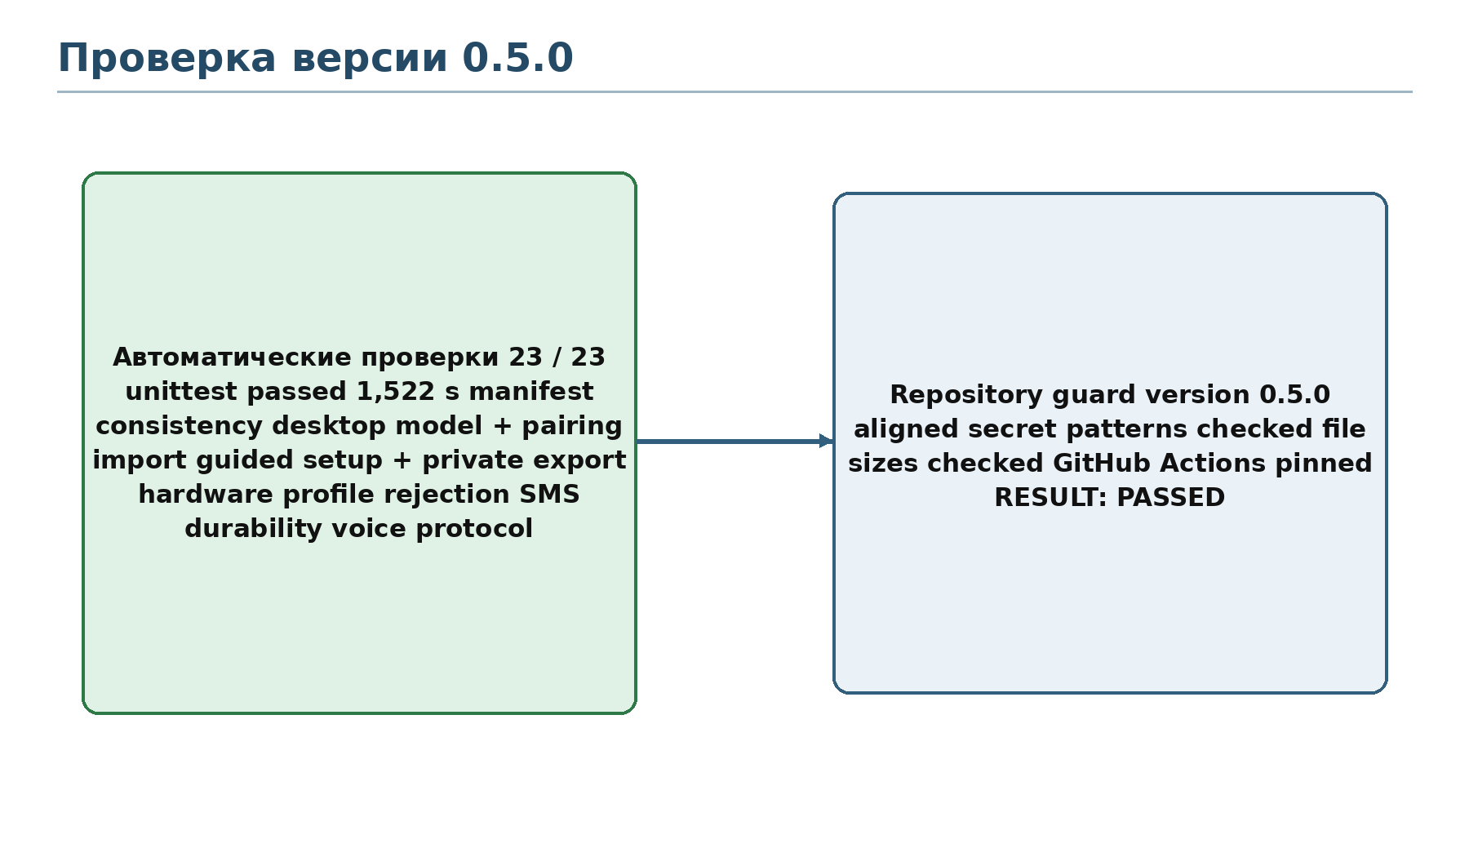
Рисунок 3.2. Контуры проверки версии 0.5.0
Статическая инвентаризация текущего рабочего дерева показала 13 401 строку в Python, Java, XML, shell и Gradle-файлах, без учёта .git и rendered presentation validation. Это число характеризует масштаб прототипа, а не качество само по себе. Более важным является наличие независимых компонентов, отрицательных тестов и документации о границах.
Аппаратные результаты основаны на UFI003/Ucell: SMS, входящие и исходящие вызовы, двусторонний звук и возврат LTE описаны как tested в hardware profile и совместимостном отчёте. Для Mobiuz, Uzmobile, Humans и Beeline результат не подменяется предположением — им назначен validation status. Такой подход предотвращает ложное расширение выводов.
Ограничения тестирования следует фиксировать. Unit tests не измеряют акустическое качество, энергопотребление за 24 часа, поведение каждого тарифа или редкие modem crashes. Store artifacts, installers и native .ufi-phone handlers требуют отдельного smoke на чистых системах. Platform certificate check зависит от корректности локального key directory. Поэтому перед production-использованием проводится пилот с named hardware/firmware, SIM и журналом результатов.

3.7 Ограничения, приёмка и развитие
Основное ограничение — hardware specificity. UFI Phone нельзя устанавливать на устройство только из-за надписи UFI003. Второе — отсутствие IMS/VoLTE: работоспособность голоса зависит от сохранения 2G/3G fallback в сети оператора. Третье — один аудиоклиент. Четвёртое — emergency/service calls блокируются. Пятое — tablet/desktop history локальна и не синхронизируется через облачный аккаунт. Шестое — .ufi-phone переносит действующий access key в открытом JSON, поэтому удобство дополнительного desktop требует доверенного канала передачи и удаления файла.
Матрица приёмки превращает ограничения в управляемый процесс.
Таблица 3.2. Матрица приёмки нового модема или оператора
Этап | Проверяемый результат | Условие допуска
Идентификация | USB ID, product, SDK, baseband, LAN | Нет необъяснённого расхождения с профилем
SMS | Входящие, исходящие, multipart, Unicode, read state | Повторяемо после reboot
Вызовы | Ring, dial, answer, hangup, missed | Состояния и история согласованы
Аудио | Речь в обоих направлениях | Нет второго одновременного клиента
Радиорежим | 10 cold boots и возврат LTE после вызова | Mode 9 восстанавливается автоматически
Безопасность | Wrong token и внешний адрес | Доступ отклонён без раскрытия данных
Оператор | SIM/тариф, charging, APN и fallback | Результат опубликован с firmware/tariff

Каждый test record должен содержать modem profile ID, firmware/baseband, operator, tariff, дату, client version и наблюдаемый результат. Слово supported применяется только после полного прохода. Ошибка должна воспроизводиться минимум с повтором и разделяться на hardware, firmware, carrier и client class.
Ближайший этап — real-SIM validation Mobiuz, Uzmobile, Humans и Beeline. Затем целесообразны 24-часовые reconnect/battery tests, измерение call setup success и audio success, а также controlled Android closed test. Отдельный demo gateway с синтетическими данными позволит создавать store screenshots и review video без SIM-секретов.
Второй аппаратный профиль должен добавляться без ослабления exact match. Предпочтителен модем с открытой/документированной privilege model либо стандартным modem API. Если требуется production vendor key, профиль нельзя включать без легального пути подписи. Архитектура clients/protocol может сохраниться, а adapter модема измениться.
Apple roadmap предусматривает сначала macOS companion с общим Swift protocol package. iPadOS foreground client технически близок к Android, но постоянное background ringing нельзя строить на бесконечном local socket. Для App Review compliant background call требуется отдельная push architecture и осознанное изменение privacy boundary; поэтому она не имитируется в текущем прототипе.
Экономический эффект оценивается качественно: комплекс использует имеющиеся модем, SIM и экран вместо отдельного смартфона и developer relay. Основные затраты связаны с установкой, совместимостью и поддержкой аппаратных профилей; серийный продукт требует тестировать партии firmware и операторские изменения.
Вывод по третьей главе: реализован путь от безопасной профильной установки до звонков, аудио, SMS и клиентских пакетов. Все 23 теста и project guard проходят. Результаты подтверждены для UFI003/Ucell; другие операторы требуют проверки, поэтому комплекс готов к контролируемому пилоту, но не к заявлению универсальной совместимости.

ГЛАВА IV. БЕЗОПАСНОСТЬ ЖИЗНЕДЕЯТЕЛЬНОСТИ

4.1 Анализ условий труда и рисков
Разработка и настройка UFI Phone выполняются преимущественно за персональным компьютером с подключёнными USB-устройствами, Android-планшетом и тестовым модемом. Работа относится к интеллектуальной деятельности, однако включает продолжительную зрительную и статическую нагрузку, повторяющиеся движения кистей, использование сетевых адаптеров, нагревающейся радиоаппаратуры и обработку конфиденциальной коммуникации.
Закон Республики Узбекистан «Об охране труда» устанавливает обязанности по созданию безопасных условий и предупреждению профессионального риска [3]. Для данного рабочего места существенны эргономические, электрические, тепловые, пожарные, акустические, радиочастотные и информационные факторы. Их воздействие обычно невелико по отдельности, но длительная экспозиция и неправильная организация рабочего места повышают риск.
Таблица 4.1. Опасные факторы и профилактические меры
Фактор | Проявление | Профилактика
Электрический | Повреждённый USB-кабель или блок питания | Исправный сертифицированный адаптер, осмотр, запрет ремонта под напряжением
Тепловой | Перегрев модема при длительной передаче | Свободная вентиляция, негорючая поверхность, контроль температуры
Пожарный | Короткое замыкание или перегрузка | Исправная защита, свободный выход, подходящий огнетушитель
Эргономический | Статическая поза и зрительная нагрузка | Настройка рабочего места и регулярные перерывы
Акустический | Эхо и чрезмерная громкость | Гарнитура, умеренный уровень, echo cancellation
Информационный | Раскрытие номера, SMS или разговора | Private LAN, token, локальное хранение и минимизация журналов
Радиочастотный | Длительное размещение у тела | Следовать документации устройства и обеспечивать дистанцию/вентиляцию

Зрительная нагрузка возникает при чтении кода, логов и мелкого текста интерфейса. Неправильная яркость, блики и недостаточное освещение вызывают утомление и ошибки. Статическая поза создаёт напряжение шеи, спины и предплечий. Тестирование входящих вызовов может сопровождаться резким сигналом или чрезмерной громкостью, поэтому громкость устанавливается заранее, а для длительных испытаний используется гарнитура.
Модем питается от USB и при LTE-передаче нагревается. Размещение на мягкой поверхности или внутри закрытого корпуса ухудшает теплоотвод. Нельзя касаться повреждённых контактов, использовать кабель с нарушенной изоляцией или перегружать дешевый USB-hub. Прошивка и установка системных APK выполняются при стабильном питании, поскольку обрыв повышает риск неработоспособного устройства.
Отдельная группа риска связана с данными. SMS могут содержать коды подтверждения, номера и личную переписку; аудиоканал — частный разговор. Демонстрация должна использовать синтетические данные. Screen recording, bug report и console log проверяются перед публикацией. Pairing token и platform private key не пересылаются в чат и не помещаются в дипломные иллюстрации. Файл .ufi-phone нельзя отправлять обычной почтой, публиковать или хранить в общей папке: он содержит тот же access key.

4.2 Эргономика и расчёт освещения
Рабочее кресло должно поддерживать поясницу и регулироваться по высоте. Стопы располагаются на полу или подставке, колени — примерно под прямым углом. Предплечья лежат свободно, плечи не подняты, запястья сохраняют нейтральное положение. Верхняя граница экрана размещается на уровне глаз или немного ниже; типичное расстояние 50–70 см корректируется с учётом диагонали и зрения пользователя.
Монитор устанавливается так, чтобы окно или яркий светильник не отражались в экране. Яркость согласуется с фоном помещения. Масштаб интерфейса и размер шрифта увеличиваются до комфортного значения. Через каждые 45–60 минут непрерывной работы выполняется короткий перерыв: смена позы, движение кистей и фокусировка взгляда на удалённом объекте.
Для ориентировочной оценки общего искусственного освещения применим метод светового потока:
N = (E · S · K · Z) / (n · Φ · η),
где N — число светильников; E — требуемая освещённость рабочей поверхности, лк; S — площадь помещения, м²; K — коэффициент запаса; Z — коэффициент неравномерности; n — число ламп в светильнике; Φ — световой поток одной лампы, лм; η — коэффициент использования светового потока.
Рассмотрим помещение 6 × 4 м, S = 24 м². Для расчётного примера принимаются E = 500 лк, K = 1,4, Z = 1,1. Используются LED-светильники с двумя источниками по Φ = 3200 лм, коэффициент использования η = 0,60. Тогда:
N = (500 · 24 · 1,4 · 1,1) / (2 · 3200 · 0,60) = 18480 / 3840 = 4,81.
Результат округляется вверх: требуется не менее пяти светильников принятого типа. Для более равномерного покрытия практически можно установить шесть симметрично расположенных светильников, если измерение люксметром не показывает превышения и бликов. Расчёт является проектной оценкой; после монтажа освещённость проверяется на рабочих поверхностях, потому что коэффициент зависит от высоты, цвета стен, мебели и старения источников.
При работе с планшетом следует избегать длительного удержания устройства на весу. Для тестирования используется подставка, а ввод выполняется внешней клавиатурой, если сценарий требует больших текстов. Модем размещается так, чтобы индикаторы были видимы, но яркое мигание не попадало в центральное поле зрения.

4.3 Электрическая, тепловая и пожарная безопасность
Компьютер, монитор и USB-питание подключаются к исправной сети с защитным заземлением и автоматическими средствами отключения. Блок питания выбирается по нагрузке и не должен иметь повреждённый корпус. Последовательное соединение нескольких бытовых удлинителей не допускается. Перед подключением проверяются кабель, разъём и отсутствие люфта.
UFI-модем не вскрывается под напряжением. Изменение программного обеспечения не требует доступа к электрическим цепям. Если устройство перегревается, появляется запах изоляции, искрение, нестабильное отключение или повторно срабатывает защита, работа прекращается, питание безопасно снимается, а оборудование передаётся специалисту. Самостоятельный ремонт блока питания исключается.
Для теплоотвода модем располагается на твёрдой негорючей поверхности с циркуляцией воздуха. Его нельзя накрывать бумагой, тканью или помещать рядом с отопительным прибором. Продолжительные voice/data tests выполняются под наблюдением с периодическим контролем температуры корпуса. Нагрев оценивается по спецификации устройства и фактической стабильности; отсутствие shutdown не считается доказательством безопасной температуры.
Закон Республики Узбекистан «О пожарной безопасности» определяет организационные основы предупреждения и действий при пожаре [4]. Помещение должно иметь свободный эвакуационный выход, понятную схему, исправную сигнализацию и подходящие первичные средства тушения. Проходы не загромождаются коробками и кабелями.
При появлении дыма или огня приоритетом является оповещение людей и вызов экстренной службы. Если это безопасно, питание отключается штатным или аварийным устройством. Электрооборудование под напряжением нельзя тушить водой. Огнетушитель применяется обученным человеком только для небольшого очага и при свободном пути отхода. При росте опасности помещение покидают по маршруту эвакуации без возвращения за вещами.
Стабильное питание имеет также программное значение. Прерывание во время обычной установки APK обычно восстанавливается повтором, но сбой во время низкоуровневой прошивки может привести к brick. Дипломный проект не выполняет перепрошивку baseband; профильная установка ограничивается пакетами и настройками через ADB, что уменьшает, но не исключает операционный риск.

4.4 Радиочастотная и информационная безопасность
UFI003 является радиопередающим устройством. Проект не изменяет передатчик, мощность и сертификационные параметры baseband. Эксплуатация выполняется согласно документации и требованиям рынка, для которого поставлено устройство. Модем не размещается непосредственно на теле при длительной передаче; обеспечиваются дистанция, вентиляция и отсутствие нештатной внешней антенны.
Radio tests не проводятся в местах, где мобильные передатчики запрещены: рядом с чувствительным медицинским оборудованием, в воздушном судне или в специальных производственных зонах. Указания организации и оператора имеют приоритет. Экстренные вызовы через UFI Phone не поддерживаются, поэтому рядом должен оставаться обычный надёжный способ связи.
Информационная безопасность начинается с законной цели обработки. Пользователь должен иметь право использовать SIM, читать сообщения и записывать или передавать разговор в соответствии с применимыми правилами. Проект не включает скрытую запись. Audio существует как live stream активного разговора и не сохраняется штатно.
Минимизация данных реализуется технически: doctor не собирает IMSI/IMEI и SMS; gateway bind ограничен; logs не должны содержать token и content; history хранится локально и ограничена по числу записей; analytics отсутствует. Первичный pairing выполняется при физическом ADB-доступе. Явно экспортированный .ufi-phone передаётся доверенным способом, удаляется после импорта, а при возможном раскрытии token регенерируется. При передаче устройства другому владельцу конфигурация и история удаляются, token заменяется, а Telegram credential при наличии отзывается.
Platform signing key является особенно чувствительным. Он хранится вне репозитория с private permissions и используется только для совместимого принадлежащего владельцу устройства. Нельзя публиковать private key, извлекать vendor production key или применять тестовый key к неподтверждённой прошивке. Certificate fingerprint допускается публиковать как идентификатор, но он не заменяет юридическую проверку происхождения ключа.
Для демонстраций используются mock contacts: «Demo desk», «Demo field team» и синтетические сообщения. Перед выпуском презентации или диплома изображения проверяются на номера, notification shade, SSID и системные идентификаторы. Логи тестов хранят минимальный результат без содержимого разговора.
Вывод по четвёртой главе: безопасная работа с UFI Phone требует не только исправного кода, но и правильной организации рабочего места, освещения, питания, теплоотвода и обращения с радиоустройством. Информационная безопасность связана с физическим доступом и операционными процедурами: синтетическими демонстрационными данными, приватным хранением ключей, отзывом конфигурации и честным запретом экстренного применения.

ЗАКЛЮЧЕНИЕ
В дипломном проекте решена задача разработки программно-аппаратного комплекса UFI Phone для управления обычными сотовыми вызовами и SMS через совместимый LTE USB-модем. Исследование показало, что проверенный UFI003 на Qualcomm MSM8916 и Android 4.4.4 располагает необходимыми telephony, SMS и audio primitives, но штатный интерфейс не предоставляет пользователю связного сценария. Для использования этих возможностей требуется привилегированный modem-side gateway, контроль радиорежима и внешний клиент.
В ходе анализа проведено различие между заявленной оператором VoLTE и фактической возможностью конкретной прошивки. UFI003 не имеет работоспособного IMS-стека, поэтому голос реализован посредством circuit-switched fallback из LTE в WCDMA/HSPA. Network Guard устраняет LTE-only reset после cold boot, применяет автоматический mode 9 и предоставляет клиенту call readiness и recovery count.
Сформирована слоистая архитектура. Аппаратный уровень содержит SIM и radio; privileged Android services управляют network mode, call state, SMS database и аудиотрактом; локальный protocol предоставляет только необходимые команды; Android, Linux и Windows создают привычные Calls, Keypad и Messages. Optional Telegram-forwarder сохранён как отдельный legacy path и не включается стандартной установкой.
Разработана безопасная установка. ufi_setup.py doctor собирает только redacted whitelist, сопоставляет product, SDK, baseband, USB ID, LAN и capabilities с hardware-profiles.json. Рекомендуемый ./setup.sh автоматически выбирает один tested-модем и один совместимый планшет, показывает план, собирает, устанавливает, выполняет pairing и проверяет gateway. --dry-run не меняет устройства, а неоднозначный или неполный профиль отклоняется до privileged install.
Локальный протокол связывает каждый control или audio сеанс с новым 32-байтным nonce и HMAC-SHA-256 proof. В вычисление входят domain, port, nonce и конкретная команда/stream. Сервер слушает только 192.168.100.1, принимает клиентов из частной /24, ограничивает число sessions и допускает один uplink/downlink. Pairing token длиной 256 бит создаётся локально и первично передаётся через защищённый ADB receiver. Для дополнительного desktop его можно явно экспортировать в .ufi-phone; импорт ограничен 16 КиБ и проверяет kind, version, host и token.
Реализованы входящие и исходящие вызовы, Answer, Hang up, двусторонний PCM audio, полноэкранное уведомление, локальная история, синхронизация до 250 SMS, диалоги, read state и отправка сообщений. Android foreground service восстанавливается после reboot и показывает actionable setup/offline cards. Desktop client работает в Linux и Windows, открывает guided Connection на чистой установке и поддерживает native .ufi-phone import; отдельные CLI сохраняют диагностику и fallback.
Фактическая проверка 27 сентября 2026 года выполнена в изолированной среде с PyUSB 1.3.1. Все 23 теста прошли за 1,522 секунды. Проверены manifests, desktop model и pairing import, guided setup и private export, negative hardware matches, SMS durability и challenge-response voice protocol. Project guard подтвердил согласованность версии 0.5.0, контроль secret patterns, размеров и commit pinning GitHub Actions.
Практический результат ограничен доказательствами. Ucell является tested reference operator для названного UFI003/firmware. Mobiuz, Uzmobile, Humans и Beeline требуют полного SIM acceptance; Perfectum несовместим с этим аппаратным профилем. Система не поддерживает universal VoLTE, экстренный набор, service codes или несколько аудиоклиентов. Эти ограничения считаются частью корректного результата, а не скрытым недостатком.
Цель достигнута на уровне работающего прототипа 0.5.0. Далее требуются проверка операторов, длительные reconnect/battery tests, closed testing Android, единый подписанный release и второй exact-match профиль. Архитектура отделяет аппаратную телефонию от multi-platform интерфейса.

СПИСОК ИСПОЛЬЗОВАННЫХ ИСТОЧНИКОВ
1. Закон Республики Узбекистан «О телекоммуникациях» от 20.08.1999 № 822-I. URL: https://lex.uz/docs/33152 (дата обращения: 24.09.2026).
2. Закон Республики Узбекистан «О персональных данных» от 02.07.2019 № ЗРУ-547. URL: https://lex.uz/ru/docs/4396419 (дата обращения: 24.09.2026).
3. Закон Республики Узбекистан «Об охране труда» в редакции Закона от 22.09.2016 № ЗРУ-410. URL: https://lex.uz/ru/docs/3031427 (дата обращения: 24.09.2026).
4. Закон Республики Узбекистан «О пожарной безопасности» от 30.09.2009 № ЗРУ-226. URL: https://lex.uz/ru/docs/1521661 (дата обращения: 24.09.2026).
5. Указ Президента Республики Узбекистан от 05.10.2020 № УП-6079 «Цифровой Узбекистан — 2030». URL: https://lex.uz/ru/docs/5031048 (дата обращения: 24.09.2026).
6. Национальный комитет Республики Узбекистан по статистике. Социально-экономическое положение Республики Узбекистан за январь–март 2025 года. URL: https://stat.uz/files/538/2025-Choraklik-natijalar-january--march-ang/3940/Report-for-January-March-2025.pdf (дата обращения: 24.09.2026).
7. Комитет по развитию конкуренции и защите прав потребителей. Результаты анализа рынка услуг мобильной связи. URL: https://raqobat.gov.uz/ru/rezultaty-analiza-rynka-uslug-mobilnoj-svyazi/ (дата обращения: 24.09.2026).
8. Ucell. VoLTE/ViLTE — новые возможности технологии. URL: https://ucell.uz/en/company_news/ucell_volte_vilte-_texnologiyalarining_yangi_ufqlari (дата обращения: 24.09.2026).
9. Mobiuz. Voice over LTE (VoLTE). URL: https://corp.mobi.uz/en/uslugi/volte/?VOICE=Y (дата обращения: 24.09.2026).
10. Uztelecom. Voice over LTE service. URL: https://uztelecom.uz/en/for-individuals/mobile-communication/gsm/services/additional-services/volte/ (дата обращения: 24.09.2026).
11. Beeline Uzbekistan. VoLTE requirements. URL: https://b2b.beeline.uz/en/products/services/volte (дата обращения: 24.09.2026).
12. Humans. Telecom network information. URL: https://qr.humans.uz/ru/telecom (дата обращения: 24.09.2026).
13. Perfectum. CDMA network information. URL: https://perfectum.uz/uz/cdma (дата обращения: 24.09.2026).
14. Android Developers. TelephonyManager API reference. URL: https://developer.android.com/reference/android/telephony/TelephonyManager (дата обращения: 24.09.2026).
15. Android Developers. PhoneStateListener API reference. URL: https://developer.android.com/reference/android/telephony/PhoneStateListener (дата обращения: 24.09.2026).
16. Android Developers. SmsManager API reference. URL: https://developer.android.com/reference/android/telephony/SmsManager (дата обращения: 24.09.2026).
17. Android Developers. AudioRecord API reference. URL: https://developer.android.com/reference/android/media/AudioRecord (дата обращения: 24.09.2026).
18. Android Developers. AudioTrack API reference. URL: https://developer.android.com/reference/android/media/AudioTrack (дата обращения: 24.09.2026).
19. Android Developers. Foreground services overview. URL: https://developer.android.com/develop/background-work/services/fgs (дата обращения: 24.09.2026).
20. Android Open Source Project. Application sandbox and platform security model. URL: https://source.android.com/docs/security/app-sandbox (дата обращения: 24.09.2026).
21. Krawczyk H., Bellare M., Canetti R. HMAC: Keyed-Hashing for Message Authentication. RFC 2104, 1997. URL: https://www.rfc-editor.org/rfc/rfc2104 (дата обращения: 24.09.2026).
22. NIST. FIPS PUB 180-4: Secure Hash Standard (SHS). URL: https://csrc.nist.gov/pubs/fips/180-4/upd1/final (дата обращения: 24.09.2026).
23. OWASP. Authentication Cheat Sheet. URL: https://cheatsheetseries.owasp.org/cheatsheets/Authentication_Cheat_Sheet.html (дата обращения: 24.09.2026).
24. 3GPP TS 23.272. Circuit Switched Fallback in Evolved Packet System; Stage 2. URL: https://www.3gpp.org/dynareport/23272.htm (дата обращения: 24.09.2026).
25. 3GPP TS 27.007. AT command set for User Equipment. URL: https://www.3gpp.org/dynareport/27007.htm (дата обращения: 24.09.2026).
26. 3GPP TS 27.005. Use of Data Terminal Equipment–Data Circuit terminating Equipment interface for SMS and CBS. URL: https://www.3gpp.org/dynareport/27005.htm (дата обращения: 24.09.2026).
27. ISO/IEC 25010:2023. Systems and software Quality Requirements and Evaluation — Product quality model. URL: https://www.iso.org/standard/78176.html (дата обращения: 24.09.2026).
28. Sommerville I. Software Engineering. 10th ed. Pearson, 2015. 816 p.
29. Pressman R. S., Maxim B. R. Software Engineering: A Practitioner’s Approach. 9th ed. McGraw-Hill, 2020. 704 p.
30. Bass L., Clements P., Kazman R. Software Architecture in Practice. 4th ed. Addison-Wesley, 2021. 464 p.
31. UFI Phone. README, setup guide и описание переносимого pairing. Локальная документация репозитория, версия 0.5.0, 2026.
32. UFI Phone. Product vision. Локальная архитектурная документация, редакция 2026.
33. UFI Phone. Adding support for another UFI modem. Руководство по аппаратным профилям, 2026.
34. UFI Phone. Uzbekistan market and operator compatibility. Исследование от 24.09.2026.
35. UFI Phone. Privacy Policy and Data Safety. Материалы Google Play, редакция 2026.
36. Python Software Foundation. Python 3 documentation. URL: https://docs.python.org/3/ (дата обращения: 24.09.2026).
37. PyUSB documentation. URL: https://pyusb.github.io/pyusb/ (дата обращения: 24.09.2026).
38. Gradle. Build Tool documentation. URL: https://docs.gradle.org/ (дата обращения: 24.09.2026).
39. GitHub Docs. GitHub Actions documentation. URL: https://docs.github.com/actions (дата обращения: 24.09.2026).

